Современная техника переработки твердого топлива, нефти и газа
Лекция 1-9. АППАРАТУРНОЕ ОФОРМЛЕНИЕ ПРОЦЕССОВ НЕФТЕГАЗОПЕРЕРАБОТКИ
Общие положения
От эффективности работы технологического оборудования во многом зависит качество и объем выпускаемой продукции, а также безопасность производственного процесса. В этой связи современные технологии переработки углеводородного сырья в сочетании с высокоэффективным аппаратурным обеспечением создают предпосылки для получения высококачественных продуктов и материалов. Технологическое оборудование современного нефтегазоперерабатывающего предприятия представляет собой совокупность аппаратов, машин и вспомогательных устройств, предназначенных для осуществления основного технологического процесса и выполнения других функций, связанных с подготовкой, перемещением и иным воздействием на исходные, промежуточные, вспомогательные и конечные продукты. Аппараты предназначены для осуществления в них физических, химических или физико-химических процессов – ректификации, абсорбции, адсорбции, растворения, теплообмена без изменения агрегатного состояния, испарения, конденсации, кристаллизации, химических реакций и т. д. Характер работы аппаратов может быть непрерывный и периодический, при этом химико-технологические процессы в них могут протекать при давлениях от глубокого вакуума до сотен мегапаскалей и температурах от –200 до +900 °С. В зависимости от назначения аппаратам присваивается название: ректификационная (абсорбционная) колонна, экстрактор, испаритель, ребойлер, подогреватель, кристаллизатор и т. д. При этом все аппараты, наряду с наличием у них своих специфических внутренних устройств и оборудования, как правило, состоят из следующих основных элементов и узлов: цилиндрического корпуса из одной или нескольких обечаек, днища, крышки, штуцеров для присоединения трубной арматуры и трубопроводов, устройств для присоединения средств контроля и измерений, люков-лазов, опор, сварных и фланцевых соединений, строповых устройств.
Колонное оборудование, устройство и предъявляемые требования
Для обеспечения контактирования потоков пара (газа) и жидкости в процессах ректификации и абсорбции применяются аппараты различных конструкций, среди которых наибольшее распространение получили вертикальные аппараты колонного типа. Аппараты этого типа могут быть классифицированы в зависимости от рабочего давления, технологического назначения и типа контактных устройств.
Классификация колонных аппаратов
Определяющей характеристикой массообменной аппаратуры является состояние межфазной поверхности. В соответствии с этим в основу классификации аппаратуры, предназначенной для проведения процессов массопередачи, положен принцип образования межфазной поверхности. Диффузионные аппараты классифицируются на группы: 1) аппараты с фиксированной поверхностью фазового контакта; 2) аппараты с поверхностью контакта, образуемой в процессе движения потоков, 3) аппараты с внешним подводом энергии.
В соответствии с приведенной классификацией наиболее типичные широко применяемые в промышленности аппараты распределяются по группам, указанным в табл.1.
Конструкции массообменных аппаратов предъявляются следующие основные требования: дешевизна, простота в обслуживании, высокая производительность, максимально развитая поверхность контакта между фазами и эффективность передачи массы вещества из одной фазы в другую, устойчивость режима в широком диапазоне нагрузок, максимальная пропускная способность по паровой (газовой) и жидкой фазе, минимальное гидравлическое сопротивление, прочность конструкции и долговечность.
Таблица 1 - Классификация теплообменников.
I | Аппараты с фиксированной поверхностью | II | Аппараты с поверхностью, образуемой в процессе движения фаз | III | Аппараты с внешним подводом энергии
№ п/п | Наименование  аппарата | № п/п | Наименование  аппарата | № п/п | Наименование  аппарата
1 | Пленочные колонны с орошаемыми стенками | 1 | Тарельчатые колпачковые колонны | 1 | Аппараты с механическими мешалками
2 | Колонны с плоско-параллельной насадкой | 2 | Тарельчатые ситчатые колонны | 2 | Пульсационные колонны
3 | Полочные колонны | 3 | Тарельчатые колонны с однонаправленным движением пара и жидкости | 3 | Вибрационные колонны
4 | Распылительные колонны | 4 | Тарельчатые, решетчатые и ситчатые колонны без переточных патрубков (колонны с провальными тарелками) | 4 | Центробежные аппараты
 |  | 5 | Насадочные колонны
 |  | 6 | Инжекторные (струйные) аппараты

В зависимости от применяемого давления колонные аппараты подразделяются на атмосферные, вакуумные и колонны, работающие под давлением. К атмосферным колоннам обычно относят колонны, в верхней части которых рабочее давление незначительно превышает атмосферное и определяется сопротивлением коммуникаций и аппаратуры, расположенных на потоке движения паров ректификата после колонны. Давление в нижней части колонны зависит в основном от сопротивления ее внутренних устройств и может значительно превышать атмосферное (например, колонна для разделения смеси этилбензола и ксилолов).
В вакуумных колоннах давление ниже атмосферного (создано разрежение), что позволяет снизить рабочую температуру процесса и избежать разложения продукта (разделение мазута, производство стирола, синтетических жирных кислот и др.). Величина остаточного давления в колонне определяется физико-химическими свойствами разделяемых продуктов и главным образом допустимой максимальной температурой их нагрева без заметного разложения. В колоннах, работающих под давлением, величина последнего может значительно превышать атмосферное (колонны ГФУ, стабилизаторы, абсорберы и др.).
По технологическому назначению колонные аппараты подразделяются на колонны атмосферных
и атмосферно-вакуумных установок разделения нефти и мазута, колонны установок вторичной перегонки бензинов, каталитического крекинга, установок газоразделения, установок регенерации раствоителей при депарафинизации масел и др.
Ректификационные колонны — аппараты для разделения путем ректификации жидких смесей взаимно растворимых компонентов. Ректификационные колонны широко применяются в различных отраслях промышленности, в частности в нефтегазопереработке для разделения нефти и мазута на установках первичной перегонки нефти (АВТ), бензина на установках вторичной перегонки, углеводородных газов на газофракционирующих установках (ГФУ), продуктов реакций на установках химической переработки углеводородного сырья (каталитический крекинг, термический крекинг, гидрокрекинг, коксование и др.). В ректификационных колоннах происходит контактирование паровой и жидкой фаз на специальных контактных устройствах — слое насадки, сетке, тарельчатых конструкциях для требуемой четкости разделения на компоненты.
Ректификационные колонны в зависимости от технологического назначения называются: колонна предварительного испарения; основная атмосферная колонна; вакуумная колонна; стабилизационная колонна; колонны вторичной перегонки бензинов; отпарные колонны. Основная атмосферная колонна служит для разделения отбензиненной нефти на целевые фракции и мазут, направляемый на дальнейшую переработку в вакуумный блок установки. Ректификационные колонны нефтеперерабатывающих заводов представляют собой вертикальные цилиндрические аппараты, снабженные внутри ректификационными тарелками (насадками) и другими вспомогательными устройствами в виде отбойников различных конструкций, распределителей ввода сырья, перераспределителей потоков, штуцеров для отбора фракций и другим оборудованием. Отбойные устройства устанавливаются в определенных местах по высоте колонн и служат для отделения от паров увлекаемых ими частиц жидкости. Устройства ввода предназначены для обеспечения равномерного распределения по сечению колонны потоков жидкости (сырья, орошения) и паров (парового орошения). Общий вид колонного аппарата представлен на рис., на которых показаны основные его элементы. По типу внутренних контактных устройств различают тарельчатые, насадочные и пленочные колонные аппараты. Области применения контактных устройств определяются свойствами разделяемых смесей, рабочим давлением в аппарате, нагрузками по пару (газу) и жидкости и т. п. В тарельчатых аппаратах контакт между фазами происходит при прохождении пара (газа) сквозь слой жидкости, находящейся на контактном устройстве (тарелке).
В насадочных колоннах контакт между газом (паром) и жидкостью осуществляется на поверхности специальных насадочных тел, а также в свободном пространстве между ними. В зависимости от технологического назначения диаметр корпуса колонного аппарата может изменяться по высоте. Примером служит вакуумная колонна, показанная на рис. Места перехода от одного диаметра к другому колонн, снабжаются коническими обечайками или сферическими днищами. Колонные аппараты могут быть оборудованы различными массообменными устройствами. Причем стандартизованный ряд массообменных устройств построен по нормальному ряду колонных аппаратов. В пленочной колонне фазы контактируют на поверхности тонкой пленки жидкости, стекающей по вертикальной или наклонной поверхности. В нефтегазопереработке в основном применяются тарельчатые колонны. Однако в последние годы в связи с созданием эффективных насадок возрос интерес и к насадочным колоннам, особенно это относится к вакуумным процессам, приобретающим в этом случае ряд положительных характеристик: низкое гидравлическое сопротивление, малая задержка жидкости, высокая эффективность в широком интервале изменения нагрузок по пару (газу) и жидкости и др.
Тарельчатые колонны
Конструкции и тарельчатых колонн весьма разнообразны. Это объясняется чрезвычайно большим ассортиментом перерабатываемого сырья, широким диапазоном производительности и различным гидравлическим режимом колонн. В качестве конструкционного материала для изготовления колонных аппаратов наиболее широко применяют углеродистую и кислотостойкую сталь. В некоторых случаях по условиям коррозии и очистки тарелок целесообразно использовать чугун. Колонны из цветных металлов выполняются реже. В настоящее время осваиваются тарельчатые колонны из неметаллических материалов керамики, графита, фторопласта и т.д.
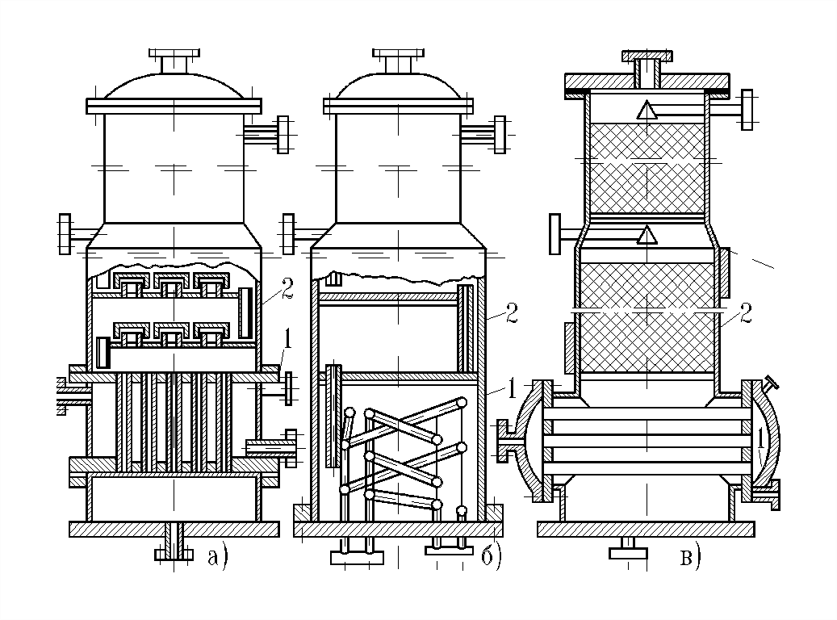
1 - куб колонны; 2 - колонна.
Рисунок - Типовые конструкции а) колпачковая; б) ситчатая; в) насадочная.
В химической и нефтеперерабатывающей промышленности находят применение тарельчатые колонны различных размеров: от небольших диаметром 300 - 400 мм до крупнотоннажных высокопроизводительных установок с колоннами диаметром 5, 8 и даже 12 м. Высота колонны зависит от числа тарелок и расстояния между нами. Чем меньше расстояние, тем ниже колонна, однако при уменьшении расстояния между тарелками увеличивается унос брызг и возникает опасность переброса жидкости с нижних тарелок на верхние, что существенно уменьшает к.п.д. установки. Поэтому расстояние между тарелками обычно не принимают менее 200 - 300 мм. По соображениям конструктивного порядка и возможности ремонта и очистки тарелок расстояния между ними принимают по табл.
Кипятильники в ректификационных установках малой производительности делают в виде змеевиков, установленных непосредственно в кубе, но более часто кипятильник монтируют в виде выносного теплообменника, который устанавливается вертикально около куба и связан с ним двумя патрубками. Колонны периодического действия имеют кубы большой емкости, достаточной для приема единовременной загрузки продукта. В колоннах непрерывного действия не нужен большой объем кубовой жидкости, и кубом в них является нижняя часть колонны высотой 1 - 1,5 м.
Таблица - Расстояние между тарелками.
Диаметр колонны, м | Расстояние между тарелками, мм
До 0.8  0.8 - 1.6  1.6 - 2.0  2.0 - 2.4  Более 2.4 | 200 - 350  350 - 400  400 - 500  500 - 600  Более 600
К тарелкам предъявляются следующие требования: они должны иметь высокий к.п.д. (обеспечивать хороший контакт между жидкостью и паром), обладать малым гидравлическим сопротивлением, устойчиво работать при значительном колебании расходов пара и жидкости. Тарелки должны быть просты по конструкции, удобны в эксплуатации, иметь малый вес и быть нечувствительными к различным осадкам и отложениям, что особенно важно при работе с загрязненными жидкостями. Наибольшее применение находят колпачковые, ситчатые и клапанные тарелки.
В ректификационных и абсорбционных колоннах, применяемых в нефтеперерабатывающей и нефтехимической промышленности, используют несколько типов тарелок, область применения которых зависит главным образом от нагрузок по пару и жидкости и от их физических свойств.
В общем случав можно считать, что вакуумные колонны характеризуются малыми нагрузками по жидкости (малые объемные расходы жидкости); атмосферные колонны–умеренными нагрузками по пару и жидкости; колонны, работающие под давлением– малыми нагрузками по пару и большими по жидкости. Особенно велики нагрузки по жидкости в абсорберах и десорберах.
Необходимость применения тарелок различных типов диктуется также спецификой и особенностями работы нефтеперерабатывающих и газобензиновых заводов, например, производительностью различных связанных между собой установок, которая зависит не только от количества исходного сырья, но и от его состава.
Колпачковые тарелки наиболее часто применяют в ректификационных установках. Конструктивная схема устройства колпачка и обозначения основных размеров приведены на рисунке а.
Пары с предыдущей тарелки попадают в паровые патрубки колпачков и барботируют через слой жидкости, в которую частично погружены колпачки. Колпачки имеют отверстия или зубчатые прорези, расчленяющие пар на мелкие струйки для увеличения поверхности его соприкосновения с жидкостью. Переливные трубки служат для подвода и отвода жидкости и регулирования ее уровня на тарелке. Основной областью массообмена и теплообмена между парами и жидкостью, как показали исследования, является слой пены и брызг над тарелкой, создающийся в результате барботажа пара. Высота этого слоя зависит от размеров колпачков, глубины их погружения, скорости пара, толщины слоя жидкости на тарелке, физических свойств жидкости и др. Расчет основных размеров колпачков и некоторые рекомендации изложены в методике расчета тарельчатых колпачковые колонн.
Следует отметить, что, кроме колпачковых тарелок, применяют также клапанные, желобочные, S–образные, чешуйчатые, провальные и другие конструкции и тарелок. В расчетах необходимо учитывать особенности конструкций тарелок.
Клапанные тарелки показали высокую эффективность при значительных интервалах нагрузок благодаря возможности саморегулирования. В зависимости от нагрузки клапан перемещается вертикально, изменяя площадь живого сечения для прохода пара, причем максимальное сечение определяется высотой устройства, ограничивающего подъем. Площадь живого сечения отверстий для пара составляет 10 - 15 % площади сечения колонны. Скорость пара составляет 1,2 м/с. Клапаны изготавливают в виде пластин круглого или прямоугольного сечения с верхним или нижним ограничителем подъема.
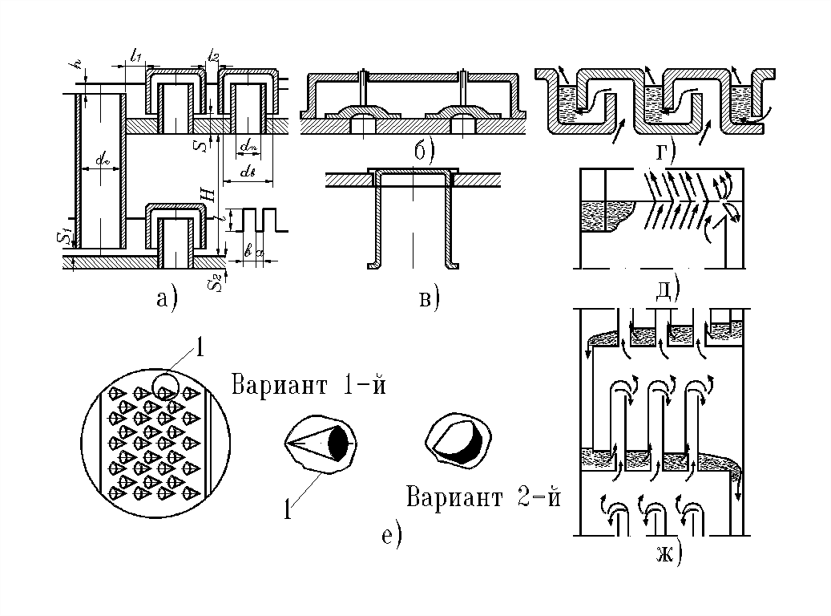
а) колпачковая; б) клапанная с верхним ограничителем подъема; в) клапанная с нижним ограничителем подъема; г) из S - образных элементов; д) пластинчатая; е) чешуйчатая; ж) прямоточная.
Рисунок - Конструкции тарелок.
Тарелки, собранные из S–образных элементов, обеспечивают движение пара и гладкости в одном направлении, способствуя выравниванию концентрации жидкости на тарелке. Площадь живого сечения на тарелке составляет 12 - 20 % от площади сечения колонны. Коробчатое поперечное сечение элемента создает значительную жесткость, позволяющую устанавливать его на опорное кольцо без промежуточных опор в колоннах диаметром до 4,5 м.
Чешуйчатые тарелки подают пар в направлении потока жидкости. Они работают наиболее эффективно при струйном режиме, возникающем при скорости пара в чешуях свыше 12 м/с. Площадь живого сечения составляет 10 % площади сечения колонны. Чешуи бывают арочными и лепестковые, их располагают в тарелке в шахматном порядке. Простота конструкции, эффективность и большая производительность преимущества этих тарелок.
Пластинчатые тарелки собраны из отдельных пластин расположенных под углом 4 - 9⁰ к горизонту. В зазорах между пластинами проходит пар со скоростью 20 - 50 м/с. Над пластинами установлены отбойные щитки, уменьшающие брызгоунос. Эти тарелки отличаются большой производительностью, малым сопротивлением и простотой конструкции.
Тарелки провального типа
К провальным относятся тарелки решетчатые, колосниковые, трубчатые, ситчатые (плоские или волнистые без сливных устройств). Площадь живого сечения тарелок изменяется в пределах 15 - 30 %. Жидкость и пар проходят попеременно через каждое отверстие в зависимости от соотношения их напоров. Тарелки имеют малое сопротивление, высокий к.п.д., работают при значительных нагрузках и отличаются простотой конструкции.
Прямоточные тарелки обеспечивают длительное контактирование пленки жидкости с паром, движущимися со скоростью 14 - 45 м/с. Площадь живого сечения тарелки достигает 30 %.
Ситчатые тарелки представляют собой лист с пробитыми в нем круглыми или щелевидными отверстиями диаметром (шириной) 3 - 10 мм. Пар, проходящий в отверстия, барботирует через слой жидкости, которая стекает через переливные патрубки. Скорость пара в отверстиях принимают 10 - 12 м/с. Разновидностью ситчатых тарелок являются провальные решетчатые, в которых отсутствуют переливные патрубки и жидкость стекает в отверстия в решетке навстречу пару. Отверстия в провальных тарелках несколько крупнее, чем в ситчатых.
Весьма интересной является волнистая решетчатая тарелка. Волны придают тарелке повышенную жесткость, что дает возможность применять ее при большом диаметре колонны без опорных балок.
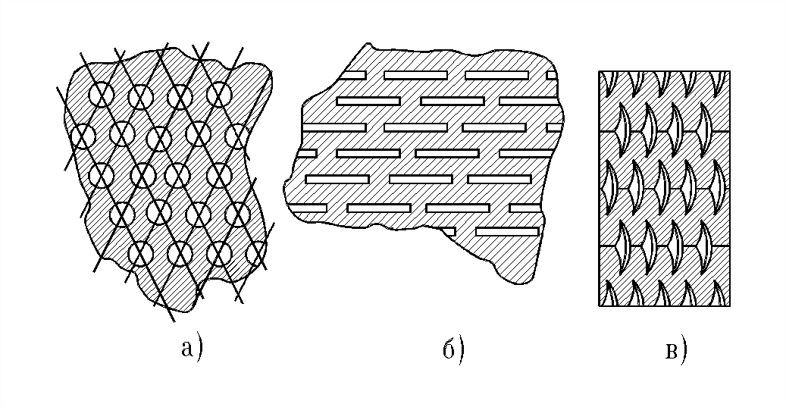
а) круглые; б) щелевидные; в) просеченные треугольные.
Рисунок Форма отверстий в ситчатых тарелках.
Ситчатые и решетчатые тарелки просты по конструкции и эффективны. Недостатком их является необходимость точного регулирования заданного режима (особенно по расходу газа) и чувствительность к осадкам и отложениям, забивающим отверстия.
Для увеличения производительности и эффективности тарелок провального типа необходимо в первую очередь обеспечить равномерное распределение потоков по сечению колонны. Для этого предлагается предусмотреть гофрированную поверхность тарелок, наподобие ситчатых волнистых тарелок или тарелок из просечного листа с кромками отверстий или щелей, отогнутыми в одну или в разные стороны. Поверхность тарелок может быть и ступенчатой. Экспериментальное определение основных характеристик указанных конструкций показало, что производительность их примерно в 2 раза выше производительности обычных решетчатых тарелок при несколько лучшей или одинаковой эффективности разделения; такие тарелки создают небольшое гидравлическое сопротивление и на них удерживается небольшой слой вспененной жидкости.
Равномерное распределение потоков на противоточном контактном устройстве типа ситчатой тарелки предлагается осуществлять секционированием ее на отдельные ячейки с применением в каждой ячейке своего переливного устройства, не доходящего до нижележащей тарелки. Контакт пара и жидкости на подобных устройствах осуществляется одновременно в барботажном слое у основания тарелки и в стекающих струях. Гидравлический затвор обеспечивается столбом жидкости, вытекающей через щели внизу переливного устройства.
Аналогичные конструкции применяются также за рубежом, главным образом в колоннах для разделения углеводородных газов, где производительность лимитируется жидкостными нагрузками. Экспериментальные исследования и опыт эксплуатации подобных конструкций показали их высокую эффективность, а сравнительные расчеты – предпочтительность их применения по сравнению с обычными конструкциями переливных тарелок в условиях разделения при повышенных жидкостных нагрузках.
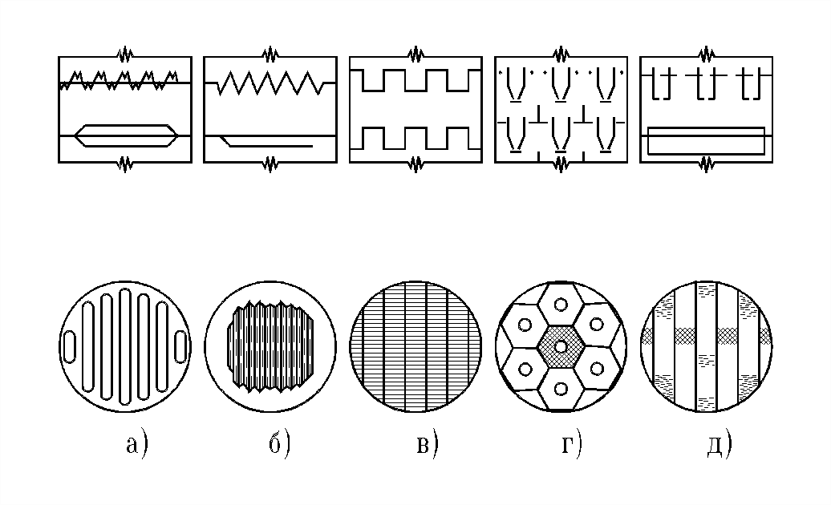
а) с отогнутыми кромками щелей; б) с гофрированной поверхностью; в) со ступенчатым расположением листов; г) с двумя зонами контакта; д) с большим количеством переливов.
Рисунок - Усовершенствованые конструкции тарелок провального типа.
Для равномерного распределения потоков по сечению решетчатых тарелок и, следовательно, для увеличения их эффективности делают щели разной ширины а располагают их неравномерно по сечению колонны. На тарелках со щелями разной ширины при малых нагрузках по газу будут работать главным образом узкие щели; по мере увеличения нагрузки в работу будут включаться остальные щели. Очевидно, вопросы конструирования провальных тарелок большого диаметра с точки зрения равномерного распределения потоков по сечению колонны должны решаться в результате испытания контактного устройства натуральной величины на специальных стендах на системе вода –воздух.
Значительное улучшение эксплуатационных характеристик решетчатых и ситчатых тарелок провального типа достигается путем установки на большинстве (70 - 80 %) щелей или отверстий клапанов прямоугольной или круглой формы. Излучение разделительной способности колонн с провальными тарелками обычной конструкции, имеющими клапаны, показало, что производительность, эффективность и диапазон их устойчивой работы увеличиваются от 20до 50 % при небольшом увеличении гидравлического сопротивления (от 20 до 40 мм вод. ст.).
Решетчатые тарелки провального типа целесообразно устанавливать в колонне вместе с перераспределителями жидкости, из расчета один перераспределитель через каждые 8 - 10 тарелок, при этом чем больше диаметр колонны, тем меньше число тарелок должно быть между перераспределителями.
Высокую производительность и низков гидравлическое сопротивление имеют также тарелки, образованные из вертикально установленных металлических полос небольшой высоты. Подобные конструкции успешно применяются в вакуумных колоннах, а также при очистке и промывке газов.
Наиболее эффективные, надежные и в то же время простые конструкции контактных устройств будут созданы путем комбинирования рассмотренных выше способов улучшения конструкций решетчатых и ситчатых тарелок провального типа и тарелок с переливами
Каскадные промывные тарелки
Каскадные промывные тарелки различаются, во–первых, по расположению элементов (горизонтальное или наклонное) и, во–вторых, по форме выполнения самих элементов. На рисунке показаны различные каскадные промышленные тарелки, применяемые в настоящее время в промышленности.
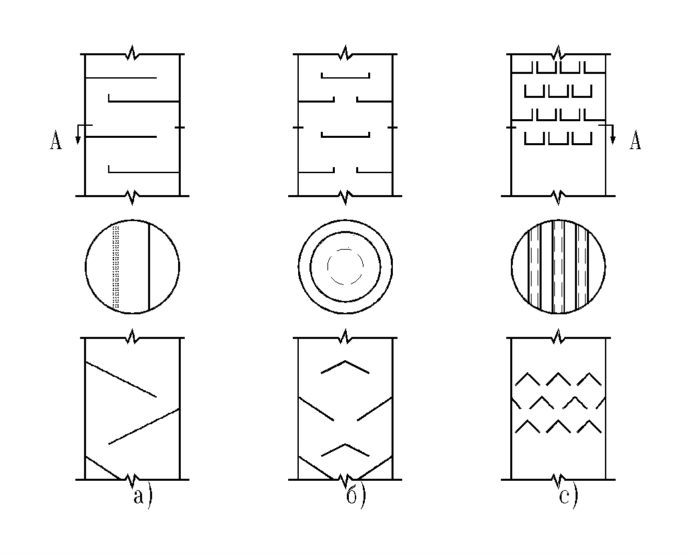
I - с горизонтальным расположением элементов; II - с наклонным расположением элементов: а) сегментные; б) типа “диск-кольцо”; в) полочные.
Рисунок - Конструкции каскадных промывных тарелок.
Тарелки сегментные и типа "диск–кольцо" с горизонтальным расположением элементов имеют отверстия для прохода жидкости диаметром мм. Размещаются отверстия в вершинах равностороннего треугольника с шагом _{т} ; при малом числе отверстий их располагают как можно дальше от края сегмента. Для поддержания определенного уровня жидкости тарелка имеет борт высотой 50 - 40 мм.
Свободное сечение выреза составляет не менее 30 % от площади сечения колонны. Расстояние между полками промышленных колонн должно быть не менее 400 мм.
Более сложные по конструкции полочные тарелки применяют в случаях, когда при других тарелках требуются большие расстояния между ними. Элементы полочных тарелок не имеют отверстий, жидкость сливается с них только через зубчатые сливные планки. Для равномерной работы подобных тарелок в верхней части колонны необходимо иметь надежный распределитель жидкости. Свободное сечение для прохода пара через полочные тарелки принимается таким же, как и для других тарелок. Каскадные промывные тарелки с горизонтальным расположением элементов применяются главным образом на чистых жидкостях. В колоннах установок каталитического крекинга, где вместе с паром увлекается катализатор, применяются тарелки с наклонно расположенными элементами, которые значительно меньше засоряются и обеспечивают лучшую отмывку пара от катализаторной пыли. Для уменьшения общей высоты колонн большого диаметра вместо сегментных тарелок типа "диск–кольцо" применяют полочные тарелки.
Максимальный угол наклона элементов составляет 30⁰ . Остальные размеры принимают такими же, как и для тарелок с горизонтально расположенными элементами.
Насадочные колонны
Насадочные колонны широко применяют для процессов абсорбции, а также очистки, охлаждения и увлажнения газов. Некоторое применение они находят и для процессов ректификации. Насадочные колонны удовлетворительно работают только при обильном и равномерном орошении насадки жидкостью. Различается два основных режима работы аппаратов: 1. Пленочный режим, при котором жидкость, омываемая газом, стекает по элементам насадки. 2. Эмульгационный режим, когда весь аппарат заполнен жидкостью, а через слой ее между элементами насадки барботирует газ.
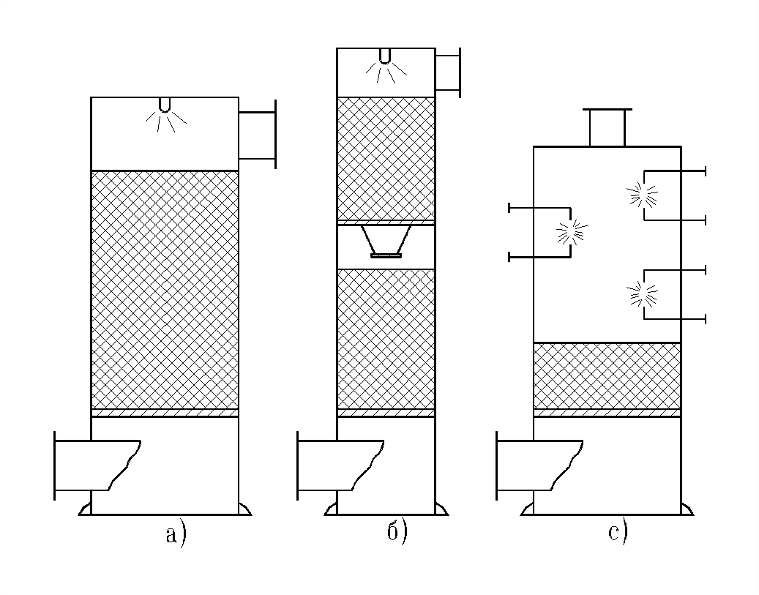
а) колонна полностью насаженная; б) колонна с насадкой, разделенной на секции; в) колонна частично насаженная.
Рисунок - Типы насадочных колонн.
К основным элементам насадочных колонн относятся: насадка, устройства для орошения и распределения жидкости, опорные колосники и другие устройства, поддерживающие слой насадки. По способу расположения насадки по высоте аппарата колонны подразделяют на полностью насаженные, разделенные на секции и частично насаженные.
Полностью насаженные колонны с насадкой, загружаемой навалом, имеют обычно высоту слоя насадки не более . Дальнейшее увеличение высоты слоя насадки ограничивается тем обстоятельством, что жидкость стекающая по беспорядочно загруженной насадке, имеет тенденцию перемещаться к периферии, в результате чего часть насадки остается несмоченной. Когда требуется высота слоя более , насадку в аппарате располагают отдельными слоями (секциями). После каждого слоя жидкость собирают и с помощью распределительных устройств равномерно орошают нижний слой насади. Общая высота колонны с насадкой, разделенной на секции, может достигать 30 - 40 м. Колонны, частично загруженные, имеют над слоем насадки значительное свободное пространство, в котором жидкость реагирует с газом в распыленном состоянии.
Противоточный распыливающий абсорбер
В аппаратах этого типа тесный контакт между фазами достигается путем распыливания или разбрызгивания различными способами жидкости в газовом потоке.
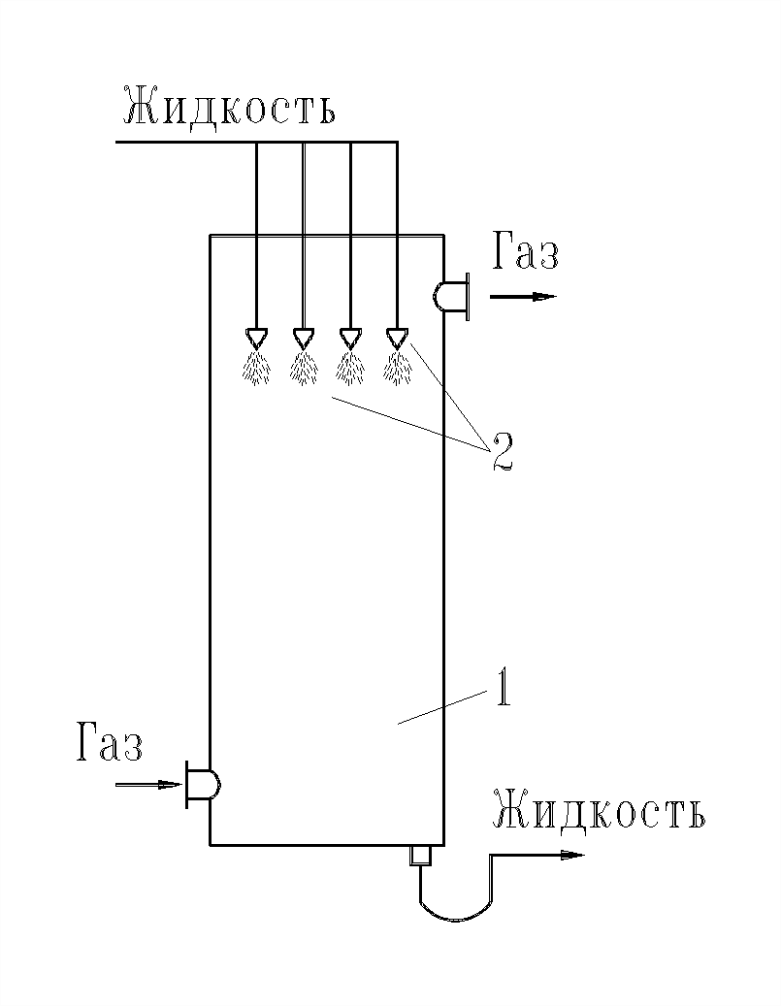
1 - колонна; 2 - форсунки.
Рисунок - Полый распыливающий абсорбер.
Полый распыливающий абсорбер представляет собой колонну, в верхней части корпуса 1 которой имеются форсунки 2 для распыливания жидкости (главным образом механические). В распыливающих абсорберах объемные коэффициенты массопередачи быстро снижаются по мере удаления от форсунок вследствие коалесценции капель и уменьшения поверхности фазового контакта. Поэтому оросители (форсунки) в этих аппаратах обычно устанавливают на нескольких уровнях.
К достоинствам полых распыливающих абсорберов относятся: простота устройства, низкое гидравлическое сопротивление, возможность работы с загрязненными газами, легкость осмотра, очистки и ремонта. Недостатки этих аппаратов: невысокая эффективность, значительный расход энергии на распыливание жидкости, трудность работы с загрязненными жидкостями, необходимость подачи больших количеств абсорбента для увеличения количества капель и соответственно поверхности контакта фаз, низкие допустимые скорости газа, значения которых ограничены уносом капель жидкости.
Распыливающие абсорберы применяются главным образом для поглощения хорошо растворимых газов, так как вследствие высокой относительной скорости фаз и турбулизации газового потока коэффициенты массоотдачи в газовой фазе в этих аппаратах достаточно высоки.
Прямоточный распыливающий абсорбер
Значительно более эффективными аппаратами являются прямоточные распыливающие абсорберы, в которых распыленная жидкость захватывается и уносится газовым потоком, движущимся с большой скоростью (20 - 30 м/с и более), а затем отделяется от газа в сепарационной камере. К аппаратам такого типа относится абсорбер Вентури, основной частью которого является труба Вентури. Жидкость поступает в конфузор 1 трубы, течет в виде пленки и в горловине 2 распыливающимся газовым потоком. Далее жидкость выносится газом в диффузор 3, в котором постепенно снижается скорость газа, и кинетическая энергия газового потока переходит в энергию давления с минимальными потерями. Сепарация капель происходит в камере 4.
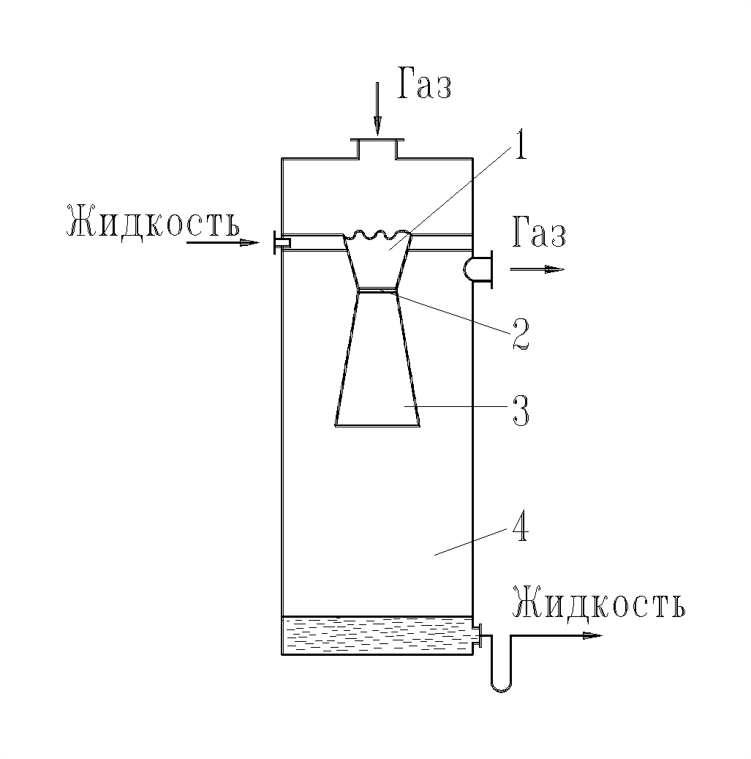
1 - конфузор; 2 - горловина; 3 - диффузор; 4 - сепарационная камера.
Рисунок - Распыливающий абсорбер Вентури.
К распыливающим относятся также механические абсорберы в которых разбрызгивание жидкости производится с помощью вращающихся устройств, т.е. с подводом внешней энергии для образования возможно большей поверхности контакта фаз между газом и жидкостью.
Роторный центробежный абсорбер
На рисунок представлена схема роторного центробежного абсорбера с вертикальным вращающимся валом. В этом аппарате вращающиеся тарелки 1, укрепленные на валу, чередуются с неподвижными тарелками 2, которые крепятся к корпусу колонны. Тарелки 1 снабжены кольцевыми вертикальными ребрами 3, а тарелки 2–коаксиальними ребрами. При таком устройстве между вращающимися и неподвижными тарелками образуются кольцевые каналы. Жидкость поступает в центральную часть колонны и под действием центробежной силы разбрызгивается кромкой вращающегося ребра. Капли пролетают пространство, заполненное газом, и ударяются о стенку соответствующего ребра неподвижной тарелки. Таким образом при движении жидкости от центра к периферии тарелки происходит многократное контактирование фаз. Достоинства: механических абсорберов– компактнее и эффективнее распыливающих абсорберов других типов. Недостатки: сложнее по устройству и требуют больших затрат энергии на осуществление процесса.
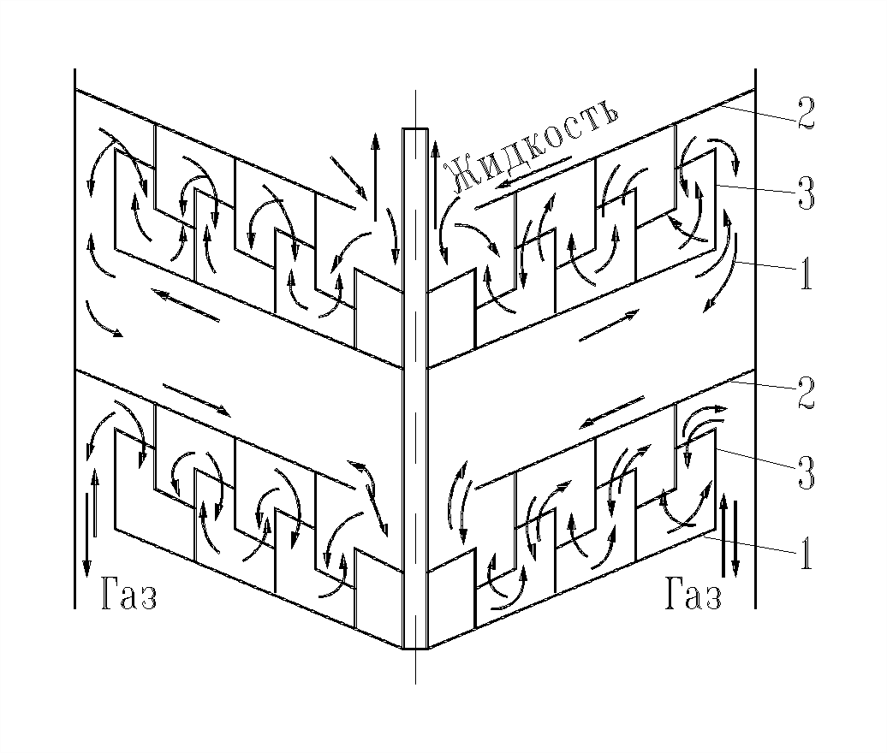
1 - вращающиеся тарелки; 2 - неподвижные тарелки; 3 - кольцевые ребра.
Рисунок - Роторный центробежный насос.
Во многих случаях в система газ–жидкость для диспергирования одной фазы в другой оказывается достаточным использование энергии потока газа, взаимодействующего с жидкостью, и подвод внешней энергии для этой цели нецелесообразен.
Отбойные устройства
Отбойные устройства предназначены для сепарации капель жидкости из потока пара (газа); устанавливается вверху абсорбционных колонн и в различных сечениях ректификационных колонн. Отбойные устройства, устанавливаемые вверху колонны, должны обладать высокой эффективностью сепарации и надежно работать в широком диапазоне изменения нагрузок по пару.
У некоторых ректификационных колоннах при вводе сырья в питательную секцию поток пара уносит частицы жидкости с нелетучими соединениями: смолами, золой и т.д. При наличии уноса жидкости с тарелки на тарелку нелетучие соединения будут увлекаться потоком пара и транспортироваться им вверх колонны. В итоге не летучие соединения могут попасть в дистиллят и ухудшить его качество (цвет, коксуемость, содержание золы, металлов и др.). Подобное явление наиболее часто встречается в вакуумных колоннах для перегонки мазута, особенно при работе на форсированных режимах; в некоторых случаях унос жидкости в питательной секции колонны ограничивает производительность колонны.
Отбойные устройства, устанавливаемые и питательной секции колонны, должны обеспечивать достаточно высокую эффективность сепарации, легко подвергаться чистке и ремонту.
В случае, когда колонна должна работать с большими величинами межтарельчатого уноса жидкости, равными оптимальному значению или превышающими его, можно применять межтарельчатые отбойные устройства, позволяющие создать более экономичную конструкцию колонны.
Иногда применение отбойных устройств между тарелками обусловлено спецификой работы или конструкцией колонны. Например, отбойные устройства под каждой тарелкой применяются при необходимости иметь небольшую высоту колонны (при установке колонн в помещении), в колоннах разделения воздуха, где высота колонны лимитируется поверхностью теплообмена.
К отбойным устройствам, устанавливаемым под каждой тарелкой, предъявляются следующие требования: простота конструкции, малый вес, низкая стоимость, легкость монтажа и обслуживания, малое гидравлическое сопротивление и, наконец, достаточная, но не высокая эффективность сепарации при заданных режимах работы.
Для сепарации капель жидкости из потока пара (газа) в аппаратах нефтяной и химической технологии применяют в основном отбойники ударного типа. В атмосферных и вакуумных колоннах первичной перегонки не применяют отбойники из сеток и уголков, а в абсорберах– из вертикально установленных уголков. Встречаются также отбойники с наклонно расположенными элементами. В том и другом случае жидкость из потока пара (газа) выделяется в результате соприкосновения капель с поверхностью элементов. Однако отвод отсепарированной жидкости осуществляется по–разному, что и обусловливает разную картину их работы и различные допустимые скорости движения газа. В отбойном устройстве из насадки отсепарированная жидкость стекает навстречу восходящему потоку пара, а в отбойниках из вертикально установленных пластин она стекает по элементам в специальное устройство и далее через гидрозатвор выводится из системы.
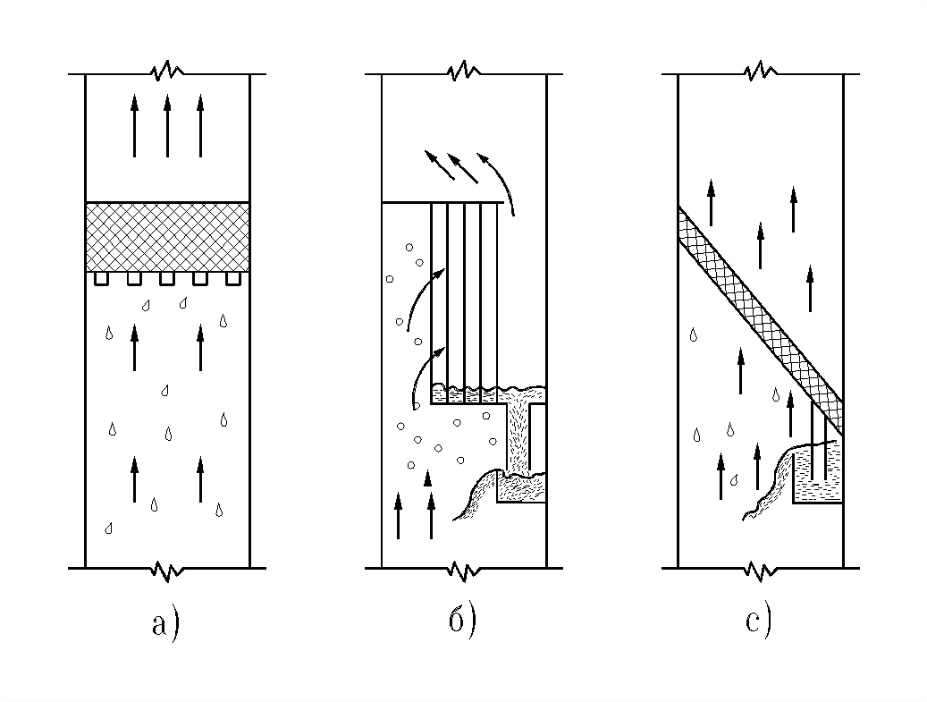
а) горизонтальные из насадки; б) из вертикально расположенных элементов; в) из наклонно расположенных элементов или из насадки.
Рисунок - Отбойные устройства.
В отбойных устройствах из насадки уносимая жидкость проникает в слой насадки и создает на ее поверхности ламинарную пленку жидкости. Эта пленка стекает на нижние элементы, образуя там крупные капли , которые отрываются и движутся навстречу потоку пара. Подобная картина сепарации жидкости наблюдается лишь до определенных значений нагрузок по пару и жидкости. Начиная с некоторой скорости пара жидкость заполняет весь объем слоя насадки и часть ее уносится с отбойника вместе с уходящим паром, т.е. возникает вторичный унос жидкости. Нагрузки, при которых еще нет вторичного уноса жидкости, считаются максимально допустимыми, поскольку им соответствует максимальная эффективность сепарации.
При нормальной работе отбойных устройств из вертикально расположенных уголков, жидкость ламинарной пленкой стекает по поверхности уголков. При достижении некоторой скорости пара движение жидкости становится волнообразным. Затем происходит срыв пленки с поверхности уголков и появляется вторичный унос жидкости, уменьшающий эффективность сепарации. Нагрузки, при которых еще нет срыва пленки жидкости, считаются максимально допустимыми, поскольку они отвечают максимальной эффективности сепарации.
Для сепаратора из сеток можно пользоваться следующим уравнением для определения скорости газа:
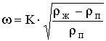, (10.1)
Коэффициент K зависит от условий перегонки и количества жидкости, поступающей на отбойник и его конструкции. Для стандартного сепаратора ( м²/м², м²/м³) при не большом уносе жидкости на отбойник принимают , для высокоэффективного сепаратора ( м²/м², м²/м³) .
Для сепараторов с вертикально расположенными элементами рабочую скорость газа рекомендуется определять по уравнению:
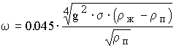,
Скорость газа, рассчитанная по этому уравнению, соответствует величине уноса жидкости после сепаратора, примерно равной 25 мг/м³ газа. Высокая эффективность сепарации наблюдается в том случае, когда скорость газа не выходит из пределов 80 - 120 % от вычисленных значений. Данное уравнение было проверено на сепараторах газовых промыслов.
Узлы ввода сырья
Конструкция ввода парожидкостного сырья в колонну должна обеспечить хорошую сепарацию фаз и равномерное распределение паров по сечению колонны. С этой целью в колоннах с однопоточными тарелками ввод сырья осуществляется через один тангенциально расположенный штуцер. Далее парожидкостная смесь по спирали направляется к центру колонны при помощи вертикально установленного отбойного листа, который одновременно защищает корпус колонны от эрозии.
В колоннах большого диаметра с двухпоточными тарелками сырье вводится двумя потоками через тангенциально расположенные штуцера. Далее при помощи отбойных пластин потоки направляются к центру колонны навстречу друг другу.
Для улучшения сепарации жидкости в верхней части вертикального отбойного листа можно приварить также и горизонтальный отбойник, изготовленный из просечно–вытяжного листа, с направлением просечки по ходу движения потока. Установка сплошных отбойных листов нежелательна, так как при этом нарушается равномерность разделения пара по сечению колонны.
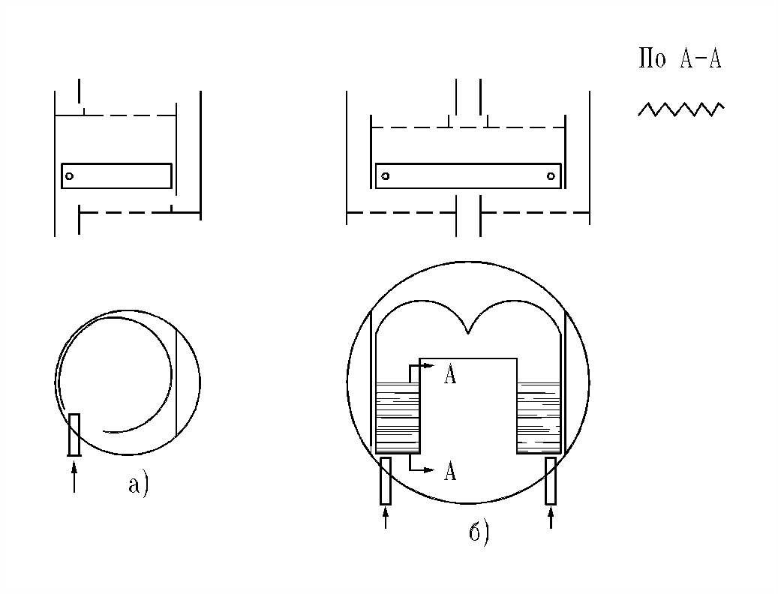 | 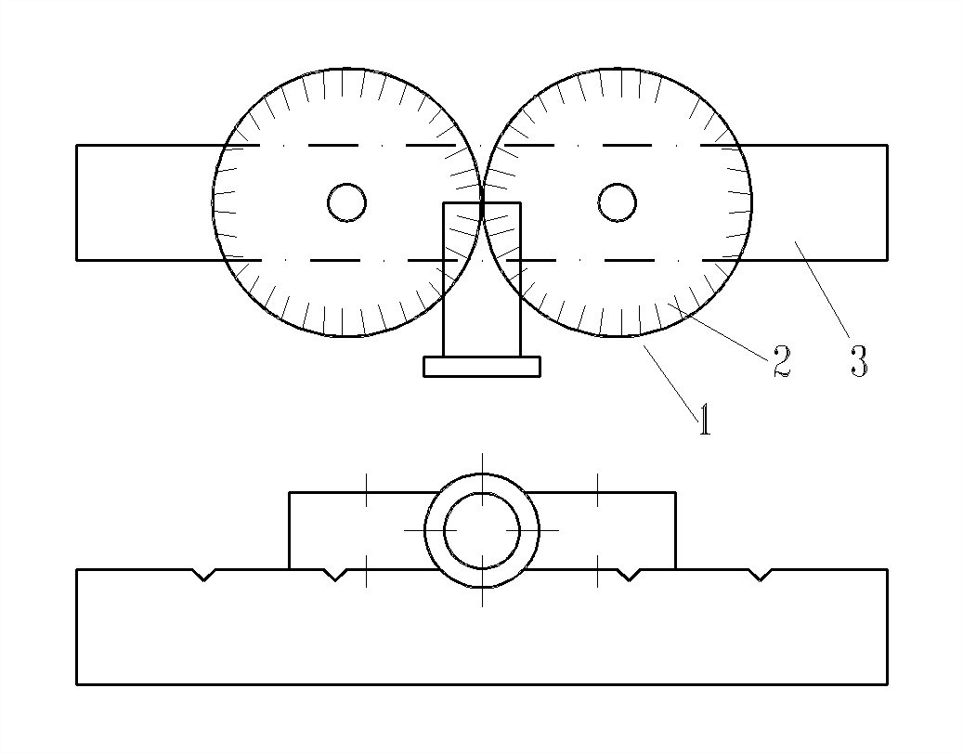
а) с однопоточными тарелками; б) с двухпоточными тарелками.  Рисунок - Узлы ввода сырья в колонну. | 1 - обечайки; 2 - перегородки; 3 - желоб.  Рисунок - Узел ввода сырья в насадочную колонну.
Для насадочных колонн предлагается конструкция узла ввода сырья, изображенная на рисунок, назначение которой состоит в том, чтобы разделить паровую и жидкую фазы и распределить жидкость равномерно по сечению колонны. Устройство состоит из штуцера, расположенного тангенциально по отношению к двум внутренним обечайкам 1 с отбойными перегородками 2, и желоба 3 для сбора отсепарированной жидкости. В атмосферных и вакуумных колоннах перегонки нефти эвапорационное пространство колонны должно иметь максимально возможный объем, т.е. переливные устройства или переточные трубы не должны мешать установке распределителей пара и сепараторов жидкости. При наличии бокового отбора жидкости с нижней концентрацией тарелки переток жидкости из концентрационной части колонны в отгонную осуществляют насосом.
Распределительные устройства для жидкости и пара
Весьма важным узлом в колоннах с тарелками провального типа и с насадкой является распределительное устройство для жидкости.
Наиболее часто применяют следующие конструкции распределительных устройств, обеспечивающих неплохое распределение жидкости по сечению аппаратов различного диаметра: распределительные тарелки, желоба, коллекторы, отражатели, и центробежные устройства.
Распределительные тарелки имеют патрубки для прохода паров и ниппели для стока жидкости. Для того, чтобы пар проходил только через патрубки, их делают выше, чем ниппели, и сверху защищают от стекающей жидкости козырьками. При небольших расходах жидкости ниппели имеют боковой срез или прорези. Такая конструкция менее чувствительна к отклонению тарелки от горизонтального положения. Распределительные тарелки применяются для орошения насадочных колонн, главным образом с кольцами Рашига, при небольшом изменении жидкостных нагрузок. Применяют их так же, как и перераспределительные тарелки, в колоннах с тарелками провального типа и с насадкой.
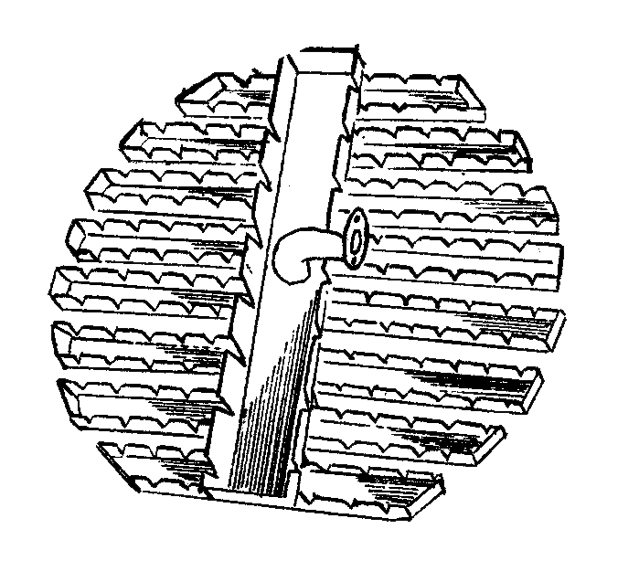 | 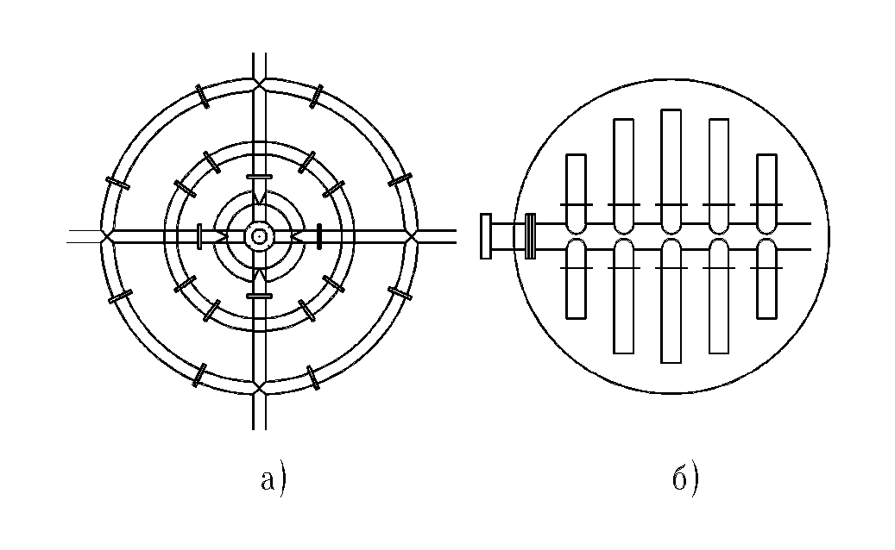
Рисунок - Желоба для распределения жидкости. | а) паук4 б) коллектор.  Рисунок - Распределители из труб.
Распределители из желобов довольно просты по конструкции, но требуют особо тщательной установки в колоннах большого диаметра.
Часто в качестве распределителей пара и жидкости применяют перфорированные трубы, конструктивно выполненные либо в виде паука, либо в виде коллектора. Основным их недостатком является то, что они склонны к засорению, и поэтому применяются только на чистых продуктах. Кроме того, трубчатые распределители работают равномерно лишь тогда, когда для заданного хода и напора пара или жидкости правильно выбрана площадь перфорации. В частности, для распределителей пара, находящихся в жидкости, рекомендуется принимать площадь отверстий, равную 25 % от площади поперечного сечения трубы, а отверстия для выхода пара располагать вдоль нижней образующей трубы. Для жидкости распределители из труб применяют в случае, если необходимо иметь около распределителей большое свободное сечение для прохода пара ( до 50 %).
Отражательные распределители могут с успехом применяться как для парового, так и для жидкостного потоков. Они отличаются простотой конструкции и высокой производительностью, мало засоряются и обеспечивают равномерное распределение потока даже в аппаратах сравнительно большого диаметра. Ширина кольцевых каналов в распределителе должна быть равна 8 - 10 мм.
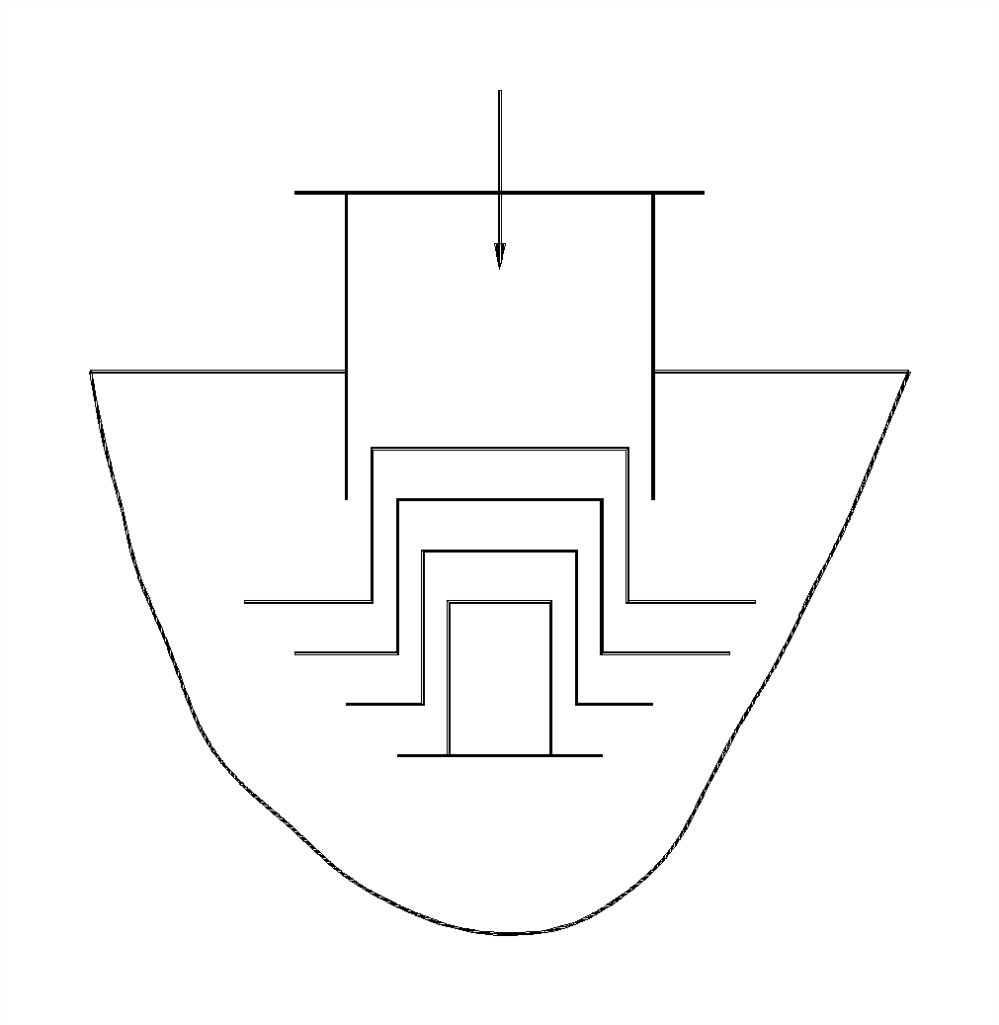
Рисунок - Отражатель.
Распределители центробежного типа применяют только химической промышленности, например, сернокислотных башен; здесь они не рассматриваются.
При конструировании распределителей количество орошающих точек принимается в соответствии с расчетом или в зависимости от диаметра колонны.
Когда штуцер вывода пара из аппарата расположен выше распределителя жидкости, около него необходимо иметь достаточную площадь для прохода паров: при насадке из колец Рашига – З0 % , из седел Инталлокс – б0 % и из колец Паля – 65 % от сечения колонны.

РАСЧЕТ МАССООБМЕННЫХ АППАРАТОВ
- Материальные балансы
Применяемые для массообмена в системах газ (пар) – жидкость [Г(П)–Ж], и жидкость-жидкость [Ж–Ж] аппараты принято подразделять на две группы: с непрерывным и со ступенчатым контактом фаз. Принципиальные схемы аппаратов обоих типов показаны на рис. :
$$L_{н}=L_{N+1}$$
$$G_{к}=G_{N}$$
$$x_{н}=x_{N+1}$$
$$G_{к}$$
$$y_{к}$$
$$L_{н}$$
$$x_{н}$$
$$y_{к}=y_{N}$$
$$L_{N}$$
$$G_{N-1}$$
$$y_{N-1}$$
$$x_{N}$$
$$N$$

$$G$$
$$y$$
$$L_{n+1}$$
$$G_{n}$$
$$y_{n}$$
$$x_{n+1}$$
n
$$L_{n}$$
$$G_{n-1}$$
$$y_{n-1}$$
$$x_{n}$$
$$L$$
$$x$$
$$y_{2}$$
$$L_{3}$$
$$G_{2}$$
$$x_{3}$$
$$y_{1}$$
$$L_{2}$$
$$G_{1}$$
$$x_{2}$$
$$2$$
$$1$$
$x_{к}=x_{1}$
$$L_{к}=L_{1}$$
$$G_{н}=G_{0}$$
$$y_{н}=y_{0}$$
$$L_{к}$$
$$x_{к}$$
$$G_{н}$$
$$y_{н}$$

а) б)

Рис. Принципиальные схемы противоточных колонных аппаратов:
а – с непрерывным контактом фаз;
б – со ступенчатым.
К аппаратам с непрерывным контактом фаз относятся насадочные, барботажные, распылительные колонны. К аппаратам со ступенчатым контактом фаз относят тарельчатые колонны. В обоих случаях назначение насадки или тарельчатых устройств состоит в развитии поверхности контакта взаимодействующих фаз.
Технологический расчет этих аппаратов состоит в определении основных размеров: внутреннего сечения (затем диаметра) и высоты рабочей части. При этом в случае аппаратов с непрерывным контактом фаз определяют высоту насадочной (рабочей) части, а для аппаратов со ступенчатым контактом фаз ищут число тарелок, из которого, зная расстояние между тарелками, также определяют рабочую высоту.
Рассматривая методы расчета, ограничимся случаем, когда в массообмене участвует только один из компонентов. Тогда каждую из взаимодействующих фаз можно считать бинарным раствором, состоящим из распределяемого (переносимого из одной фазы в другую) и инертного компонентов (все остальные компоненты данной фазы). Например, при абсорбции аммиака из воздуха водой газовая фаза состоит из аммиака (распределяемый компонент) и воздуха (смесь газов – инертный компонент), а жидкая – из воды и аммиака. В этом случае, для определения состава фазы достаточно указать концентрацию распределяемого компонента в фазе ($y$– в газовой, $x$– в жидкой).
В качестве исходных данных при расчете, например, абсорбционных аппаратов обычно заданы начальные состав и расход исходной смеси $(G_{н},y_{н})$ и конечная концентрация извлекаемого компонента$\left(y_{к}\right),$ а также характеристики абсорбента $(L_{н},x_{н})$.
Материальный баланс непрерывного процесса абсорбции в установившихся условиях может быть представлен для всего аппарата
следующей системой уравнений:
$G_{н }y_{н}+L_{н}x_{н}-G_{к}y_{к}-L_{к}x_{к}=0$ (1)
$G_{н}\left(1-y_{н}\right)-G_{к}\left(1-y_{к}\right)=0$ (2)
$L_{н}\left(1-x_{н}\right)-L_{к}\left(1-x_{к}\right)=0$ (3)
$G_{н}+L_{н}-L_{к}-G_{к}=0$ (4)
В этих уравнениях концентрации распределяемого компонента выражены в мольных (молярных) долях, расходы фаз-мольные (кмоль смеси/с). Если составы фаз задаются в массовых долях, то расходы будут массовыми (кг смеси/с). При этом первое уравнение – материальный баланс, составленный по распределяемому компоненту, второе и третье выражения – материальные балансы по инертным компонентам, четвертое уравнение – материальный баланс для смесей.
Материальные балансы для абсорбции упрощаются при выражении составов фаз в относительных концентрациях (кг распределяемого компонента/кг инертного компонента или кмоль распределяемого компонента/кмоль инертного компонента). Тогда материальный баланс по распределяемому компоненту приобретает вид:
$G_{ин}\left(Y_{н}-Y_{к}\right)=L_{ин}\left(X_{н}-X_{к}\right)=M$ (5)
где: $G_{ин}=G_{н}\left(1-y_{н}\right)=G_{к}\left(1-y_{к}\right)=G(1-y)$
$L_{ин}=L_{н}\left(1-x_{н}\right)=L_{к}\left(1-x_{к}\right)=L(1-x)$
$$Y=\frac{y}{1-y} X=\frac{x}{1-x}$$
x, y – средние концентрации в произвольном сечении;
M – полный массовый или мольный поток распределяемого компонента, переносимого из одной фазы в другую.
Кроме уравнений (1-5), выражающих материальный баланс для всего аппарата, можно составить подобные выражения, описывающие работу части массообменного аппарата или отдельных его ступеней.
Материальные балансы такого рода, представляющие собой зависимости между средними составами взаимодействующих фаз в каком-либо сечении аппарата, называют уравнениями рабочих линий.
В зависимости от способа выражения состава фаз рабочие линии могут быть описаны следующими уравнениями:
(6)
$$y=\frac{L}{G}x+\frac{G_{н}y_{н}}{G}-\frac{L_{к}x_{к}}{G}=\frac{L}{G}x+\frac{G_{к}y_{к}}{G}-\frac{L_{н}x_{н}}{G}$$
(7)
$$Y=\frac{L_{ин}}{G_{ин}}X+Y_{н}-\frac{L_{ин}}{G_{ин}}X_{к}=\frac{L_{ин}}{G_{ин}}X+Y_{к}-\frac{L_{ин}}{G_{ин}}X_{н}$$
При выражении составов фаз в относительных концентрациях $\left(X, Y\right)$ уравнения рабочих линий являются прямыми. При использовании других концентраций, эти уравнения линейны только в случае малого расхода фаз.
При существенном изменении расхода фаз уравнение (6) должно быть дополнено балансовыми соотношениями для инертных компонентов, которые позволяют находить расходы фаз в любом сечении аппарата.
$$G\left(1-y\right)=G_{н}\left(1-y_{н}\right)=G_{к}\left(1-y_{к}\right) (8)$$
$$L\left(1-x\right)=L_{н}\left(1-x_{н}\right)=L_{к}\left(1-x_{к}\right) (9)$$
$G-L=G_{к}-L_{н}=G_{н}-L_{к} (10)$
Для противоточных аппаратов со ступенчатым контактом фаз уравнения рабочих линий связывают концентрацию распределяемого компонента в фазе, выходящей из какой-либо ступени, например -ной с его концентрацией в другой фазе, поступающей на ту же ступень – $y_{n}\left(x_{n+1}\right)$ или $Y_{n}\left(X_{n+1}\right)$ :
$$y_{n}=\frac{L_{n+1}}{G_{n}}x_{n+1}+\frac{G_{н}y_{н}}{G_{n}}-\frac{L_{к}x_{к}}{G_{n}}=\frac{L_{n+1}}{G_{n}}x_{n+1}+\frac{G_{к}y_{к}}{G_{n}}-\frac{L_{н}x_{н}}{G_{n}} (11)$$
$$Y_{n}=\frac{L_{ин}}{G_{ин}}X_{n+1}+Y_{н}-\frac{L_{ин}}{G_{ин}}X_{к}=\frac{L_{ин}}{G_{ин}}X_{n+1}+Y_{к}-\frac{L_{ин}}{G_{ин}}X_{н} (12)$$
Следует отметить, что выражения (11) и (12) справедливы в отсутствие взаимного уноса фаз. При этом структура потоков внутри ступени может быть произвольной.
Как и для аппаратов с непрерывным контактом, если расходы фаз меняются по высоте аппарата – т.е. зависят от номера ступени, уравнение (11) не линейно и должно быть дополнено балансовыми соотношениями для инертных компонентов:
$$G_{n}\left(1-y_{n}\right)=G_{н}\left(1-y_{н}\right)=G_{к}\left(1-y_{к}\right) (13)$$
$$L_{n+1}\left(1-x_{n+1}\right)=L_{н}\left(1-x_{н}\right)=L_{к}\left(1-x_{к}\right) (14)$$
$$G_{n}-L_{n+1}=G_{к}-L_{н}=G_{н}-L_{к} (15)$$

- Определение диаметра противоточных колонн.
Расчет поперечного сечения противоточных абсорбционных колонн проводят по уравнению расхода:
$$V=W_{0}S=W_{0}\frac{πd^{2}}{4} (16)$$
где: $V$ – объемный расход сплошной (газовой) фазы, м³/с;
$S$ – поперечное сечение, м²;
$d$ – диаметр колонны, м;
$W_{0}$ – фиктивная скорость сплошной фазы, м/с.

Площадь поперечного сечения противоточных аппаратов должна быть такой, чтобы скорости фаз не превышали значений, при которых происходит нарушение противоточного движения – так называемое «захлебывание» колонны.
В абсорбционных аппаратах предельная производительность характеризуется минимальной фиктивной скоростью газовой фазы, выше которой при определенном соотношении расходов фаз наблюдается нарушение противотока. В экстракционных колоннах режим захлебывания определяется по предельному значению суммарной фиктивной скорости обеих фаз. Предельные скорости позволяют найти минимально допустимые при заданной производительности площади поперечного сечения аппаратов и, соответственно, минимально требуемые диаметры. Диаметр колонн больше минимального выбирают с учетом действующих стандартов таким, чтобы колонна работала при скоростях фаз, близких к оптимальным.
Например, для тарельчатых колонн, диапазон эффективной работы тарелок характеризуется произведением $w_{0}\sqrt{ρ_{y}}$ и для колпачковых тарелок должно соблюдаться условие ${0,48<w}_{0}\sqrt{ρ_{y}}<2,8$ (здесь: $w_{0}$ – скорость газовой фазы в м/c, отнесенная к полному сечению колонны, $ρ_{y}$ – плотность газовой фазы в кг/м³).
Предельную скорость газовой или паровой фазы для насадочных колонн (скорость захлебывания) можно рассчитать по известным эмпирическим выражениям, приведенным в специальной литературе.
3.Расчет высоты массообменных противоточных аппаратов
Как было отмечено ранее, основная задача расчета размеров колонных противоточных аппаратов состоит в определении высоты рабочей зоны и поперечного сечения колонны.

Существует два основных метода расчета высоты рабочей зоны колонных аппаратов:
- Метод, основанный на понятии теоретической ступени разделения.
- Расчет на основе коэффициентов (уравнения) массопередачи.
Оба этих способа применяют как для аппаратов с непрерывным контактом фаз, так и со ступенчатым. По мере изложения будут отмечены различия, характерные для этих типов колонн.

- Расчет высоты аппаратов с непрерывным контактом фаз
Расчет на основе понятия теоретической ступени разделения.
Для этого типа аппаратов определение числа теоретических ступеней разделения $N_{T}$ основывается на предположении, что процесс проводится в аппарате со ступенчатым контактом фаз, каждая из ступеней которого является теоретической.
Под теоретической ступенью разделения подразумевается аппарат или часть аппарата, из которого выходят фазы, находящиеся в состоянии равновесия. Для аппаратов, работающих в изотермических условиях, состояние равновесия для n-го участка может быть представлено в виде уравнений:
$y_{n}=y^{*}\left(x_{n}\right)$ или $Y_{n}=Y^{*}\left(X_{n}\right) (17)$
Расчет числа теоретических ступеней проводят по уравнениям (11-15) с учетом соотношения (17), которые должны выполняться для любого n, т.е. для всех ступеней.

Возможный алгоритм расчета приведен на рисунке:
Исходные данные:
$G_{н}, y_{н}, L_{н}, x_{н}, y_{к}$или $x_{к}$

Материальный баланс процесса. Расчет
$G_{к}, L_{к}, x_{к}$ или $y_{к}$ по уравнениям (11-15)

$$x_{1}=x_{к}$$

$$n=1$$
$$y_{n}=y^{*}\left(x_{n}\right)$$
(уравнение 17)

Да
$$y_{n}≤y_{к}$$
Нет
Расчет $G_{n}, { L}_{n+1}, x_{n+1}$

$$n=n+1$$
$$N_{Т}=n$$

Рис. Алгоритм расчета числа теоретических ступеней разделения
Как правило, задача абсорбции состоит в удалении из газовой смеси какого-либо компонента. Тогда известны величины $G_{н}, y_{н}, y_{к}$, характеризующие расход, состав и степень очистки газовой смеси, а также исходные характеристики абсорбента $L_{н}, x_{н}.$ Если задача состоит в приготовлении раствора, например, аммиачной воды, то вместо $y_{к}$ должна быть задана величина $x_{к}$.
Расчет начинают с определения по уравнениям материального баланса (11-15) конечного состава другой фазы и конечных расходов обеих фаз. Далее последовательно, от ступени к ступени, определяют составы фаз, выходящих со всех ступеней. Концентрацию в газовой фазе находят из выражения (17), а состав жидкой – из уравнений (11-15). Расчет продолжают до тех пор, пока $y_{n}$ не станет меньше или равным $y_{к}$. Номер ступени, при котором это условие удовлетворяется, равен числу теоретических ступеней $N_{T}$. При этом может быть обеспечена заданная степень извлечения распределяемого компонента.
$$y$$
$$y_{н}$$
$$y\left(x\right)$$

$$y_{n-1}$$
$$y^{*}\left(x\right)$$

$$y_{n}$$
$$y_{к}$$
$$x$$
$$x_{к}$$
$$x_{n}$$
$$x_{н}$$

Рис. Иллюстрация расчета числа теоретических ступеней разделения.
$y\left(x\right)$ – рабочая линия; $y^{*}\left(x\right)$ – равновесная. Число точек на равновесной линии, полученных при построении, определяет число теоретических ступеней разделения (в данном случае – 3).
Алгоритм расчета можно проиллюстрировать графически.
Высота рабочей части аппарата вычисляется по выражению:
$Н=\left(ВЭТС\right) × N_{Т}$, (18)
где: ВЭТС – высота, эквивалентная теоретической ступени (м).
Неудобство метода состоит в том, что ВЭТС определяется по опытным данным или из эмпирических уравнений. Например, для газожидкостных насадочных колонн используют уравнение:
$$ВЭТС=70{\left(\frac{ρ_{y}w_{y}}{d_{н}μ_{x}}\right)}^{-0,5}$$
где: $d_{н}$ – размер насадки, $μ_{х}$ – вязкость жидкой фазы.
Расчет высоты аппаратов со ступенчатым контактом фаз
1. Расчет на основе понятия теоретической ступени разделения (теоретической тарелки).
В этом случае рабочая линия не является сплошной, а представляется точками, в каждой из которых средние концентрации распределяемого компонента в фазах взяты для отдельных сечений колонны.
Отличительной особенностью тарельчатых аппаратов по сравнению с аппаратами с непрерывным контактом фаз является дискретность контакта взаимодействующих фаз, т.е. процесс массопередачи имеет место только на тарелке, а между тарелками фазы считают не взаимодействующими.
Расчет числа ступеней ведется также снизу вверх от тарелки к тарелке с использованием уравнений рабочих линий $y_{n}\left(x_{n}+1\right)$ или $Y_{n}\left(X_{n}+1\right)$ (уравнения 11 и 12) и равновесных зависимостей $y_{n}^{*}\left(x_{n}\right)$ или $Y_{n}^{*}\left(X_{n}\right)$ (соотношения 17). Отметим, что указанные зависимости справедливы в отсутствие взаимного уноса фаз. Алгоритм расчета тот же, что приведен на рис.
При известной средней эффективности $η$ (среднего коэффициента полезного действия ступени), число реальных ступеней (действительных тарелок) $N$ находят из выражения:
$$N={N_{т}}/{η } (40)$$
Основная трудность метода – поиск среднего КПД $η$, значение которого, как правило, берется для известных конструкций тарелок и близких по свойствам смесей. Его значение вычисляется по известным эмпирическим корреляциям, которые можно найти в специальной литературе.
- Расчет на основе уравнения массопередачи.
Полученные ранее выражения для чисел единиц переноса широко используются для расчета тарельчатых колонных аппаратов. При этом обычно определяют коэффициент эффективности контактного устройства (тарелки) $E_{y}$ по Мэрфри. Тогда для $"n"$- ной тарелки имеем для газовой фазы:
$$E_{y}=\frac{y_{n-1}-y_{n}}{y_{n-1}-y^{*}\left(x_{n}\right)} (41)$$

а)
$$x_{n+1}$$
$$y_{n}$$

$$x_{n}$$
$$y_{n-1}$$
$$x_{n+1}$$
$$y_{n}$$
б)
$$y_{n} МИС$$
$$x_{n} МИС$$
$$x_{n}$$
$$y_{n-1}$$

$$x_{n+1}$$
$$y_{n}$$
в)
$$МИВ$$
$$x_{n} МИС$$
$$x_{n}$$
$$y_{n-1}$$

Рис. Схематическое изображение $"n"$-ной тарелки (а); режим идеального смешения (МИС) в обеих фазах (б); режим идеального вытеснения (МИВ) в газовой фазе и режим идеального смешения (МИС) в жидкой фазе (в).
Эффективность по Мэрфри очень просто связать с числами единиц переноса, которые в данном случае рассматриваются в пределах тарельчатого устройства.
Так, в случае режима идеального смешения в обеих фазах на $"n"$- ной тарелке будем иметь (см. выражение 39):
$$n_{0y}=\frac{y_{n-1}-y_{n}}{y_{n}-y^{*}\left(x_{n}\right)} ({39}^{/})$$
Преобразуем (39/) следующим образом, добавляя и вычитая из знаменателя $y_{n-1}$:
$$n_{0y}=\frac{y_{n-1}-y_{n}}{y_{n}-y^{*}\left(x_{n}\right)+y_{n-1}-y_{n-1}}=\frac{1}{\frac{y_{n-1}-y^{*}\left(x_{n}\right)}{y_{n-1}-y_{n}}+\frac{y_{n}-y_{n-1}}{y_{n-1}-y_{n}}}=$$
$$=\frac{1}{\frac{1}{E_{y}}-1}=\frac{E_{y}}{1-E_{y}}$$
Таким образом, в случае МИС в обеих фазах, имеем:
(42)
$$E_{y}=\frac{n_{0y}}{1+n_{0y}}$$
Выражение (42) используется в случае малых концентраций. При этом никаких ограничений на $y^{*}\left(x_{n}\right)$ не накладывается.
Ранее было определено общее число единиц переноса по газовой фазе (см. выражение 28). Тогда для $"n"$-ной тарелки можно записать:
(28/)
$$n_{0y}=\int_{y_{n}}^{y_{n-1}}{\frac{dy}{y-y^{*}}}$$
Если принять режим идеального вытеснения в газовой фазе и режим идеального смешения в жидкой, величина $y^{*}$ будет постоянной и равной $y^{*}\left(x_{n}\right)$, поскольку в пределах жидкой фазы концентрация будет постоянной и равной конечной $x_{n}$.
Тогда:
$$n_{0y}=\int_{y_{n}}^{y_{n-1}}{\frac{dy}{y-y^{*}\left(x_{n}\right)}=\ln{\frac{y_{n-1}-y^{*}\left(x_{n}\right)}{y_{n}-y^{*}\left(x_{n}\right)}}}$$
т.е.:
$$\frac{y_{n}-y^{*}\left(x_{n}\right)}{y_{n-1}-y^{*}\left(x_{n}\right)}=e^{-n_{0y}}$$
Добавляя и вычитая из числителя $y_{n-1}$ и последующего почленного деления, будем иметь:
$$e^{-n_{0y}}=\frac{y_{n}-y^{*}\left(x_{n}\right)+y_{n-1}-y_{n-1}}{y_{n-1}-y^{*}\left(x_{n}\right)}=1-\frac{y_{n-1}-y_{n}}{y_{n-1}-y^{*}\left(x_{n}\right)}=1-E_{y}$$
Таким образом, для случая МИВ в газовой фазе и МИС в жидкой, получим:
(43)
$$E_{y}=1-e^{-n_{0y}}$$
Соотношение (43) применяется в случае малых концентраций при расчетах абсорбционных и экстракционных колонн а также, для ректификационных, если используются мольные концентрации и мольные потоки. Отметим, что в пределах данной тарелки линия равновесия должна быть линейной, поскольку при получении (28/) коэффициент массопередачи $K_{y}$ был вынесен из под знака интеграла (см. уравнение 28).
Следует подчеркнуть, что выражения (42) и (43) основаны на идеализированных представлениях о структуре потоков на тарелках. Расчет числа реальных тарелок строится на основе более сложных моделей движения фаз, таких как ячеечная, ячеечная с обратными потоками, диффузионная. При этом их комбинируют, учитывая реальную картину движения фаз.
Величины $E_{y}$ в выражениях (42) и (43) называют локальными эффективностями на тарелке и обозначают $E_{0}$, в отличие от эффективностей $E_{My}$, рассчитываемых для переточных тарелок с учетом взаимного направления движения фаз, неидеальности перемешивания, уноса и т.д.
Отметим также, что рекомендуемые в литературе соотношения для расчета $E_{My}$ являются строгими при постоянстве расходов фаз и линейной равновесной зависимости. В пределах одной ступени (тарелки) изменение расходов фаз и наклона линии равновесия, как правило, невелико.
Расчет числа реальных ступеней можно построить на основе следующих уравнений:
$G_{n-1}y_{n-1}+L_{n+1}x_{n+1}-G_{n}y_{n}-L_{n}x_{n}=0$ (44)
$G_{n-1}\left({1-y}_{n-1}\right)-G_{n}\left(1-y_{n}\right)=0$ (45)
$L_{n+1}\left({1-x}_{n+1}\right)-L_{n}x_{n}=0$ (46)
${L_{n+1}+G}_{n-1}+-G_{n}-L_{n}=0$ (47)
(48)
$$E_{yn}=\frac{y_{n-1}-y_{n}}{y_{n-1}-y^{*}\left(x_{n}\right)}; E_{yn}=f\left[{\left(n_{0y}\right)}_{n}\right]$$
В случае малых концентраций и линейности равновесной зависимости $y^{*}=mx+m_{0}$, расходы фаз можно считать неизменными, свойства будут мало изменяться, $K_{y}$ и $E_{y}$ можно принять постоянными.
Представим уравнение (44) в виде:
$$x_{n}-x_{n+1}=\frac{G}{L}\left(y_{n-1}-y_{n}\right) ({44}^{/})$$
А соотношение (48) в форме:
$y_{n-1}-y_{n}=E_{y}\left[y_{n-1}-y^{*}\left(x_{n}\right)\right]=E_{y}\left(y_{n-1}-{mx}_{n}-m_{0}\right)$ (49)
Для вышележащей ступени имеем:
$y_{n}-y_{n+1}=E_{y}\left(y_{n}-{mx}_{n+1}-m_{0}\right)$ (50)
Вычитая из (49) (50), получим:
$$y_{n-1}-y_{n}-\left(y_{n}-y_{n+1}\right)=E_{y}\left(y_{n-1}-{mx}_{n}-m_{0}\right)-E_{y}\left(y_{n}-{mx}_{n+1}-m_{0}\right)=$$
$${=E}_{y}\left[y_{n-1}-y_{n}-m\left(x_{n}-x_{n+1}\right)\right]$$
Подставляя в последнее выражение значение $\left(x_{n}-x_{n+1}\right)$ из (44/), будем иметь:
$$y_{n-1}-y_{n}-\left(y_{n}-y_{n+1}\right)=E_{y}\left[y_{n-1}-y_{n}-\frac{mG}{L}\left(y_{n-1}-y_{n}\right)\right]=$$
$${=E}_{y}\left(y_{n-1}-y_{n}\right)\left(1-\frac{mG}{L}\right)$$
или:
$$\left(y_{n}-y_{n+1}\right)=\left(y_{n-1}-y_{n}\right)\left(1-E_{y}+E_{y}F_{M}\right)$$
Обозначая $\left(1-E_{y}+E_{y}F_{M}\right)=λ$, с учетом (49) и (50), получим:
$$λ\left(y_{n-1}-{mx}_{n}-m_{0}\right)=\left(y_{n}-{mx}_{n+1}-m_{0}\right)$$

т.е. имеем систему уравнений:
$$n=1 λ\left(y_{0}-{mx}_{1}-m_{0}\right)=\left(y_{1}-{mx}_{2}-m_{0}\right)$$
$$n=2 λ\left(y_{1}-{mx}_{2}-m_{0}\right)=\left(y_{2}-{mx}_{3}-m_{0}\right)$$
$n=3 λ\left(y_{2}-{mx}_{3}-m_{0}\right)=\left(y_{3}-{mx}_{4}-m_{0}\right)$
.
.
.

$$n=N λ\left(y_{N-1}-{mx}_{N}-m_{0}\right)=\left(y_{N}-{mx}_{N+1}-m_{0}\right)$$
Откуда получим:
$$λ^{N}\left(y_{0}-{mx}_{1}-m_{0}\right)=y_{N}-{mx}_{N+1}-m_{0}$$
или:
$$N=\frac{\ln{\frac{y_{N}-{mx}_{N+1}-m_{0}}{y_{0}-{mx}_{1}-m_{0}}}}{\ln{λ}}$$
Но $y_{0}=y_{н}; x_{1}=x_{к}; y_{N}=y_{к}; x_{N+1}=x_{н}$. Таким образом, число реальных ступеней будет:
$$N=\frac{\ln{\frac{y_{к}-{mx}_{н}-m_{0}}{y_{н}-{mx}_{к}-m_{0}}}}{\ln\left(1-E_{y}+E_{y}\frac{mG}{L}\right)} (51)$$
Отметим, что эффективность по Мэрфри для теоретической тарелки равна 1. Подставляя $E_{y}=1$ в (51), получим для числа теоретических ступеней $N_{т}$:
$$N_{т}=\frac{\ln{\frac{y_{к}-{mx}_{н}-m_{0}}{y_{н}-{mx}_{к}-m_{0}}}}{\ln{\frac{mG}{L}}} (52)$$
И для среднего КПД ступени $η$ будем иметь:
$$η=\frac{N_{т}}{N}=\frac{\ln\left(1-E_{y}+E_{y}\frac{mG}{L}\right)}{\ln{\frac{mG}{L}}} (53)$$
Расчет числа реальных ступеней с учетом эффективности каждой ступени по Мэрфри, как и расчет теоретических ступеней, основывается на последовательном определении составов фаз, уходящих со всех ступеней. Рекомендуется начинать расчет с того конца аппарата, куда входит фаза, по которой выражается эффективность ступени ($E_{My}$ или $E_{Mx}$). Основное отличие алгоритма расчета числа реальных ступеней от приведенного ранее алгоритма расчета числа теоретических ступеней состоит в том, что для каждой ступени требуется определение ее эффективности. Для этого необходимо иметь данные, позволяющие находить общее число единиц переноса, а в случае применения сложных моделей структуры потоков – также и данные для определения параметров этих моделей.
Общие числа единиц переноса обычно определяют из эмпирических уравнений, составленных для частных (фазовых) чисел единиц переноса, которые связаны уравнениями аддитивности (следствие закона аддитивности диффузионных сопротивлений):
(54)
$$\frac{1}{n_{0y}}=\frac{1}{n_{y}}+\frac{mG}{L}∙\frac{1}{n_{x}}; \frac{1}{n_{0x}}=\frac{1}{n_{x}}+\frac{L}{mG}∙\frac{1}{n_{y}}$$
где:
$n_{y}=β_{y}F/G$ и $n_{x}=β_{x}F/L$
Если расчет начинается с низа колонны, со ступени, на которую поступает исходный (очищаемый) газ, значение $m$ обычно принимают равным тангенсу угла наклона линии равновесия в точке, соответствующей составу жидкости, покидающей эту ступень $\left(x_{1}=x_{к}\right)$. За расход жидкости (абсорбента) принимают его значение на выходе из рассматриваемой ступени, а в качестве расхода газа – его величину на входе в эту ступень. В случае, если расходы фаз существенно изменяются, принимают их средние для каждой ступени значения, которые можно определить, повторяя расчет несколько раз.

Возможная схема алгоритма расчета приведена на рис.:
Исходные данные:
$$G_{н}, y_{н}, L_{н}, x_{н}, y_{к}$$

Материальный баланс процесса. Расчет
$G_{к}, L_{к}, x_{к}$ по уравнениям (45-47)

$$x_{1}=x_{к}$$

$$n=1$$
$$Расчет E_{My} (E_{yn})$$
(соотношение 48)

$${{y_{n}=y}_{n-1}-E}_{My}\left[y_{n-1}-y^{*}\left(x_{n}\right)\right]$$

Да
$$y_{n}≤y_{к}$$
Нет
Расчет $G_{n}, L_{n+1}, x_{n+1}$
(уравнения 44-47)

$$N=n$$
$$n=n+1$$

Рис. Алгоритм расчета числа реальных ступеней (на примере абсорбции в изотермических условиях).
Описанный метод обычно называют расчетом “от ступени к ступени”.
Графической иллюстрацией данного способа расчета является так называемый метод кинетической (псевдоравновесной) линии.

$$y$$
$$y_{н}=y_{0}$$
$$A_{1}$$
$$2$$
$$1$$

$$y_{1}$$
$$B_{1}$$
$$A_{2}$$
$$3$$

$$y_{n-1}$$
$$C_{1}$$
$$B_{2}$$
$$A$$
$B$
$$C_{2}$$

$$y^{*}\left(x_{n}\right)$$
$$y_{n}$$
$$C$$
$$y_{к}$$
$$x_{2}$$
$$x_{н}=x_{N+1}$$
$$x_{к}=x_{1}$$
$$x$$
$$x_{n}$$

Рис. К определению числа реальных ступеней разделения по методу кинетической (псевдоравновесной) линии. 1 – рабочая линия, 2 – кинетическая, 3 – равновесная.
В координатах $x-y$ (или $X-Y$) строятся равновесная $y^{*}(x)$ и рабочая $y(x)$ линии. Для нескольких точек (в достаточном количестве, чтобы построить плавную линию), начиная от точки $А_{1}$, определяются эффективности по Мэрфри. Для ”$n$”-ной ступени имеем:
$$E_{My}=\frac{y_{n-1}-y_{n}}{y_{n-1}-y^{*}(x_{n})}=\frac{\overline{AB}}{\overline{AC}}$$
Отрезки АС после построения равновесной $y^{*}(x)$ и рабочей $y(x)$ линий определяются в произвольных сечениях в интервале $x_{н}-x_{к}$. Если для этих сечений определить эффективности по Мэрфри, то отрезок $\overline{AB}$ определится как:
$$\overline{AB}=E_{My}∙\overline{AC}$$
Таким образом, отыскивая:
$$\overline{A_{1}B_{1}}=E_{My_{1}}∙\overline{A_{1}C_{1}}; \overline{A_{2}B_{2}}=E_{My_{2}}∙\overline{A_{2}C_{2}},$$
Находят точки $B_{1}, B_{2}, …B$ и т.д., соединяя которые проводят кинетическую кривую. Число реальных ступеней разделения определяют как число ступеней, вписанных между рабочей (1) и кинетической (2) линиями (считают число точек на кинетической кривой; в данном случае 6 ступеней).
СРЕДНЯЯ ДВИЖУЩАЯ СИЛА
Если основное уравнение массопередачи модифицировать, заменив общую поверхность контакта фаз на произведение $a⋅S⋅H$, будем иметь:
$$M=K_{y}F{△y}_{ср}=K_{y}⋅SH_{a}⋅{△y}_{ср}$$
где, $M$ – полный массовый (или мольный) поток;
${△y}_{ср}$ – так называемая средняя движущая сила.
Выразив из последнего соотношения $H$ и прировняв его к той же величине из уравнения (28), получим:

$$H=\frac{G(y_{н}-y_{к}) }{K_{y}⋅a⋅S{△y}_{ср}}=\frac{G}{K_{y}aS}\int_{y_{к}}^{y_{н}}{\frac{dy}{y-y^{*}}}$$
откуда:
$${△y}_{ср}=\frac{y_{н}-y_{к}}{\int_{y_{к}}^{y_{н}}{\frac{dy}{y-y^{*}}}}=\frac{y_{н}-y_{к}}{n_{0y}} (55)$$
Для частного случая малых концентраций (прямых рабочей и равновесной линий) ранее было показано:
$$n_{0y}=\frac{1}{1-F_{M}}\ln{\frac{y_{н}-{mx}_{к}-m_{0}}{y_{к}-{mx}_{н}-m_{0}}}=\frac{1}{1-F_{M}}\ln{\frac{y_{н}-y^{*}\left(x_{к}\right)}{y_{к}-y^{*}\left(x_{н}\right)}} (32)$$
Подставив (32) в (55) будем иметь:
$${△y}_{ср}=\frac{(y_{н}-y_{к})(1-F_{M})}{\ln{\frac{y_{н}-y^{*}\left(x_{к}\right)}{y_{к}-y^{*}\left(x_{н}\right)}}}=\frac{\left(y_{н}-y_{к}\right)-(y_{н}-y_{к})\frac{mG}{L}}{\ln{\frac{y_{н}-y^{*}\left(x_{к}\right)}{y_{к}-y^{*}\left(x_{н}\right)}}}$$
Из уравнения (1) для всего аппарата имеем:
$$\left(y_{н}-y_{к}\right)=\frac{L}{G}\left(x_{к}-x_{н}\right)$$
тогда:
$${△y}_{ср}=\frac{\left(y_{н}-y_{к}\right)-\frac{L}{G}\left(x_{к}-x_{н}\right)\frac{mG}{L}}{\ln{\frac{y_{н}-y^{*}\left(x_{к}\right)}{y_{к}-y^{*}\left(x_{н}\right)}}}=\frac{\left(y_{н}-y_{к}\right)-(mx_{к}+m_{0}-mx_{н}-m_{0})}{\ln{\frac{y_{н}-y^{*}\left(x_{к}\right)}{y_{к}-y^{*}\left(x_{н}\right)}}}$$
Учитывая, что:
$$mx_{к}+m_{0}=y^{*}\left(x_{к}\right)$$
$$mx_{н}+m_{0}=y^{*}\left(x_{н}\right)$$
окончательно получим:
$${△y}_{ср}=\frac{\left[y_{н}-y^{*}\left(x_{к}\right)\right]-\left[y_{к}-y^{*}\left(x_{н}\right)\right]}{\ln{\frac{y_{н}-y^{*}\left(x_{к}\right)}{y_{к}-y^{*}\left(x_{н}\right)}}} (56)$$
Выражение (56) носит название среднелогарифмической движущей силы.
Для тарельчатых колонн в пределах одной тарелки будем иметь:
$${△y}_{{ср}_{(n)}}=\frac{\left[y_{n-1}-y^{*}\left(x_{n}\right)\right]-\left[y_{n}-y^{*}\left(x_{n+1}\right)\right]}{\ln{\frac{y_{n-1}-y^{*}\left(x_{n}\right)}{y_{n}-y^{*}\left(x_{n+1}\right)}}} (57)$$
При расчете абсорбции рабочая линия $Y(X)$ является прямой в случае использования относительных массовых или относительных мольных концентраций. Если равновесная зависимость аппроксимируется функцией $Y^{}=mX+m_{0}$, то расчет по выражению (56) вполне обоснован.
$${△Y}_{ср}=\frac{\left[Y_{н}-Y^{*}\left(X_{к}\right)\right]-\left[Y_{к}-Y^{*}\left(X_{н}\right)\right]}{\ln{\frac{Y_{н}-Y^{*}\left(X_{к}\right)}{Y_{к}-Y^{*}\left(X_{н}\right)}}}$$
В пределах одной ступени (тарелки) изменение расходов фаз и наклона линии равновесия, как правило, невелико, что делает обоснованным и использование соотношения.

Теплообменное оборудование
В большинстве процессов нефтегазопереработки используется нагрев исходного сырья, а также применяемых при его переработке растворителей, реагентов, катализаторов и др. Полученные в результате того или иного технологического процесса целевые продукты или полуфабрикаты обычно требуется охлаждать до температуры, при которой возможны их хранение и транспорт. На современном нефтеперерабатывающем заводе, где осуществляется глубокая переработка нефти, на изготовление аппаратов, предназначенных для нагрева и охлаждения, затрачивается до 30 % общего расхода металла на все технологические установки. Высокая эффективность работы подобных аппаратов позволяет сократить расход топлива и электроэнергии, затрачиваемой на тот или иной технологический процесс, и оказывает существенное влияние на его технико-экономические показатели. Поэтому изучению устройства и работы этих аппаратов, а также освоению, методов их расчета необходимо уделять особое внимание.
2.3.1. Классификация теплообменных аппаратов и предъявляемые к ним требования В аппаратах, где идет, нагрев или охлаждение, происходит теплообмен между двумя потоками, при этом один из них нагревается, другой охлаждается. Поэтому их называют теплообменными аппаратами вне зависимости от того, что является целевым назначением аппарата – нагрев или охлаждение, какие потоки обмениваются теплом, происходит ли при этом только нагрев и охлаждение или же теплообмен сопровождается испарением или конденсацией. Применительно к нефтеперерабатывающей промышленности, теплообменные аппараты классифицируются по таким основным признакам, как способ передачи тепла и назначение. 1. В зависимости от способа передачи тепла аппараты делятся на следующие группы:
— поверхностные теплообменные аппараты, в которых передача тепла между теплообменивающимися средами осуществляется через поверхность, разделяющую эти среды;
— аппараты смешения, в которых передача тепла между теплообменивающимися средами происходит путем их соприкосновения. Для изготовления теплообменных аппаратов смешения требуется, как правило, меньше металла; кроме того, во многих случаях они обеспечивают более эффективный теплообмен. Однако, несмотря на эти преимущества, аппараты смешения часто нельзя использовать вследствие недопустимости прямого соприкосновения потоков.
2. В зависимости от назначения аппараты делятся на следующие группы:
— теплообменники, в которых один поток нагревается за счет использования тепла другого, получаемого в процессе и подлежащего охлаждению. В таких теплообменниках нагрев одного и охлаждение другого потока позволяет сократить расход подводимого извне тепла (сократить расход топлива, греющего водяного пара и т. д.) и охлаждающего агента. К этой группе аппаратов относятся теплообменники для нагрева нефти на установке, осуществляемого за счет использования тепла отходящих с установки дистиллятов, остатка, а также промежуточного циркуляционного орошения. Сюда относятся также котлы-утилизаторы, где получают водяной пар за счет использования тепла нефтепродуктов, дымовых газов или катализатора на установках каталитического крекинга. К этой группе относятся и регенераторы холода;
— нагреватели, испарители, кипятильники, в которых нагрев или нагрев и частичное испарение осуществляются за счет использования высокотемпературных потоков нефтепродуктов и специальных теплоносителей (водяной пар, пары углеводородов, специальные высококипящие жидкости и др.). В таких аппаратах нагрев или испарение одной среды является целевым процессом, тогда как охлаждение горячего потока является побочным и обусловливается необходимостью нагрева исходного холодного потока. Примером аппаратов этой группы могут служить нагреватели сырья, использующие тепло водяного пара, кипятильники, при помощи которых в низ ректификационной колонны подводится тепло, необходимое для ректификации, и т. д.;
— холодильники и конденсаторы, предназначенные для охлаждения жидкого потока или конденсации и охлаждения паров с использованием специального охлаждающего агента (вода, воздух, испаряющийся аммиак, пропан и др.). Охлаждение и конденсация в этих аппаратах являются целевыми процессами, а нагрев охлаждающего агента — побочным. К таким аппаратам относятся холодильники и конденсаторы любой нефтеперерабатывающей установки, предназначенные для охлаждения и конденсации получаемых продуктов. При регенерации тепла того или иного продукта его окончательное охлаждение до температуры, требуемой для безопасного транспорта и хранения, обычно завершается в холодильниках. В зависимости от конкретных условий применения, к промышленным теплообменным аппаратам выдвигаются различные требования:
— обеспечение наиболее высокого коэффициента теплопередачи при возможно меньшем гидравлическом сопротивлении;
— компактность и наименьший расход материала;
— надежность и герметичность в сочетании с разборностью и доступностью поверхности теплообмена для механической очистки от загрязнения;
— унификация узлов и деталей;
— технологичность механизированного изготовления широких рядов поверхностей теплообмена для различного диапазона рабочих температур, давлений и т. д.
Теплообменники бывают:
а) поверхностные (передача тепла происходит через твердую разделительную стенку);
b) смесительные или бесповерхностные ( жидкость получает теплоту от другой жидкости при непосредственном смешивании)

Количество переданной теплоты в теплообменнике смешивающего типа записывается уравнением:

Q = α_{v} ·∆t · V, W

где α_{v} – объемный коэффициент теплоотдачи W/(m³K)
∆t – средняя разность температур между теплоносителями, К
V – объём теплообменника, m³

По принципу работы теплообменники разделяются на:

- рекуперативные – работают с определенным направлением теплового потока
- регенеративные – направление теплового потока в теплообменной поверхности периодически изменяется.

По типу устройства теплообменники подразделяются на теплообменники с поверхностью нагрева, состоящей из труб (имеют вид змеевиков), с плоскими поверхностями нагрева, и такие, в которых поверхность нагрева образуется стенками аппарата. Здесь выделяют достаточно много подтипов оборудования.
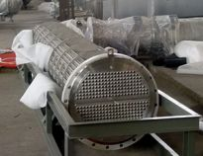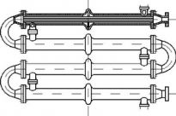
К оборудованию с поверхностью нагрева, составленной из труб, относятся погружные теплообменники, у которых поверхность теплообмена (змеевик), помещается в сосуд с жидкостью, обычно с водой или антифризом.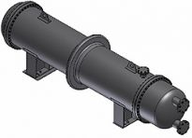
Оросительные теплообменники состоят из труб, орошаемых снаружи водой. Приемником тепла в данном случае является воздух, а вода повышает теплоотдачу за счет испарения.
Теплообменные аппараты «труба в трубе» используют главным образом для охлаждения или нагревания в системе жидкость-жидкость, когда расходы теплоносителей невелики и последние не меняют своего агрегатного состояния. Иногда такие теплообменники применяют при высоком давлении для жидких и газообразных сред, например, в качестве конденсаторов в производстве метанола, аммиака и др. Также их используют для загрязненных коксообразующими веществами и механическими примесями теплоносителей, в которых обеспечивается хороший теплообмен за счет больших скоростей и турбулентности потоков в трубном и межтрубном пространствах. Высокие скорости турбулентность потока уменьшают возможность отложения на стенках труб кокса или других образований.
По сравнению с кожухотрубчатыми теплообменники «труба в трубе» имеют меньшее гидравлическое сопротивление межтрубного пространства. Однако при равных теплообменных характеристиках они менее компактны и более металлоемки, чем кожухотрубчатые.
Теплообменники «труба в трубе» могут быть разборными или неразборными, одно- и многопоточными.
Теплообменники «труба в трубе» состоят из двух концентрически расположенных труб, причем один теплоноситель протекает по внутренней трубе, а другой — по кольцевому пространству между обеими трубами.
Широко распространены кожухотрубные теплообменники, состоящие из пучка труб, концы которых закреплены в специальных трубчатых решетках. Пучок труб располагается внутри общего кожуха. В рабочем состоянии один из теплоносителей движется по трубам, а другой — в межтрубном пространстве (между кожухом и трубами). Этот тип теплообменников наиболее распространен в тяжелой промышленности, нефтедобыче и нефтепереработке.
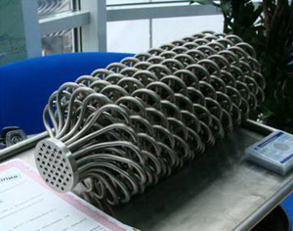
Кожухотрубные теплообменники по применимости и распространенности конкурируют с популярными сегодня пластинчатыми теплообменниками. К этому типу теплообменников также относятся устройства: витые из труб, с теплообменом между стенками аппарата и трубами, использующие оребренные трубы (теплообменники воздушного охлаждения).
К теплообменникам с поверхностью нагрева, составленной из плоских элементов, относятся пластинчатые и спиральные. Их применение в последние годы расширяется благодаря практичности и высокому КПД, который может достигать 60 %.
В число теплообменников с поверхностью нагрева, образуемой стенками аппаратов, входят реакторы, нагревающие змеевики, располагаемые снаружи. В этом случае тепло поступает (или отдается) в змеевик, опоясывающий «рубашку» реактора.
Дополнительно выделяют подтипы теплообменников, в которых применяют различные типы жидкостей, а также теплоносители, находящиеся в различных агрегатных состояниях. Использование жидкостей с низкой температурой кипения позволяет повысить теплопередачу и эффективность работы теплоотводящего оборудования. Такие теплообменники часто называют испарительными, или двухфазными.
Рекуперативные поверхностные теплообменники
Уравнение теплопередачи:
Q₂ = F · k ·∆t W
где F – площадь поверхности теплообмена, m²
k – коэффициент теплопередачи W/(m²K)
∆t – средняя разность температур, К
Уравнение теплового баланса:
Q₁ = Q₂ + ∆Q W
в котором
Q₁ = M₁ (i´₁ – i´´₁) = M₁c_{p1} (t´₁ – t´´₁)
Q₂ = M₂ (i´´₂ – i´₂) = M₂c_{p2} (t´´₂ – t´₂)
где
∆Q – потери в окружающую среду; W
M₁, M₂ – массовые расходы теплоносителей (греющей и нагреваемой среды), kg/s
i´₁, i´´_{1,} i´´₂, i´₂ – энтальпии греющей и нагреваемой среды соостветстственно на входе и на выходе, J/kg
c_{p1} , c_{p2} - удельные теплоемкости теплоносителей, J/kg·K
t´´₁, t´´₂ – конечные температуры греющей и нагреваемой среды, ºC
t´₁, t´₂ - начальные температуры греющей и нагреваемой среды , ºC
Здесь и далее индекс 1 - греющая среда; индекс 2 - нагреваемая среда.
Часто используют понятие теплоемкости массового расхода:
С = М · c_{p} W/K
При конструкционном расчете определяют площадь поверхности теплообменника F; при поверочном расчете определяют конечные температуры греющей и нагреваемой среды (t´´₁, t´´₂).
Разность температур теплоносителей вдоль теплообменника изменяется экспоненциально:
∆t^{II} = ∆t^{I} · e ^{-m·kF}
где ∆t^{II} - разность температур сред (теплоносителей) в произвольном сечении теплообменника, К
∆t^{I} - разность температур сред (теплоносителей) в конце теплообменника, где F = 0.
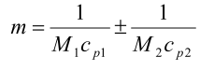
- коэффициент (знак + соответствует прямотоку)
Логарифмическая средняя разность температур теплоносителя:

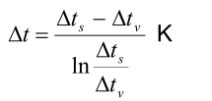
где индекс s означает большую разность температур теплоносителей на концах теплообменника , индекс v – меньшую.
Формула действительна как для случая прямотока, так и для противотока.
Арифметическую среднюю разность температур
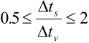
можно использовать тогда, когда
В этом случае:
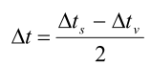

Средние разности температур при прямоточных ∆t_{рv} и противоточных ∆t_{vv} схемах, при прочих равных условиях, не равны. При противотоке средняя разность температур теплоносителей – большая. При других схемах потоков (перекрестный)
∆t = ∆t_{vv} ·ε_{∆t}
Поправочный коэффициент ε_{∆t} находят из вспомогательных графиков в соответствии с параметрами R и P :
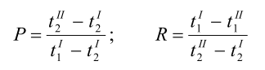

Конечные температуры при прямотоке :
где
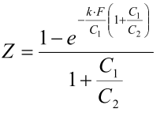
С₁ и С₂ – теплоемкости массовых расходов теплоносителя W/K
к – коэффициент теплопередачи W/ m²K
F – поверхность теплообмена m²
Конечные температуры теплоносителей при противотоке :
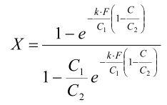
где

При расчете теплообменников для определения средних разностей температур рекомендуется наносить начальные и конечные температуры на график.
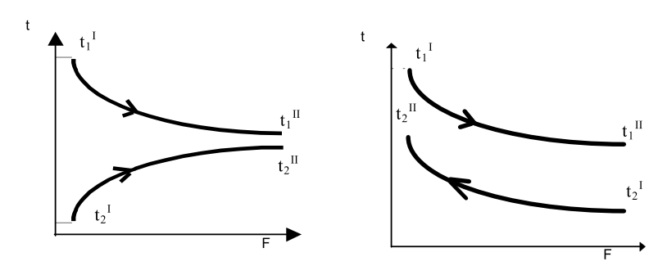

Прямоток Противоток
Рис. Распределение температур теплоносителей вдоль поверхности теплообмена.

Основные требования, предъявляемые к высокотемпературному теплоносителю:
- высокая температура кипения при атмосферном давлении,
- высокая интенсивность теплоотдачи,
- низкая температура затвердевания,
- низкое корродирующее действие по отношению к конструкционному материалу теплообменника,
- неядовитость,
- взрывобезопасность,
- термическая устойчивость,
- низкая цена.
Теплообменники разделяются по типу теплоносителей на газо-газовые, паро-газовые, паро-паровые, газо-жидкостные, паро-жидкостные, водо-водяные.
Большинство теплообменников можно классифицировать по типу схемы движения теплоносителя на прямоточные (a), противоточные (b), перекрестного потока (c) и многоходовые (d).
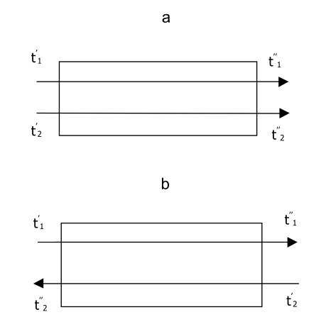

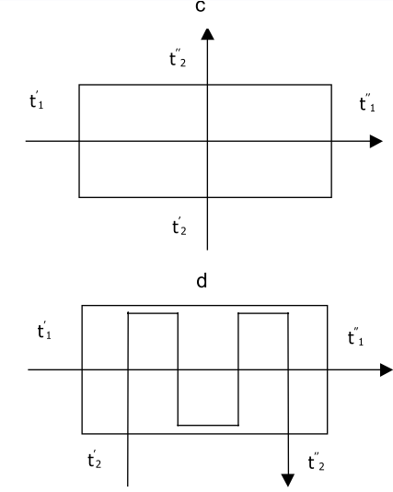

Рис. Схемы движения теплоносителей: а – прямоток, b –противоток, c –
перекрестноточная, d – многоходовое движение теплоносителя.
На рис. представлена зависимость относительной величины поверхности нагрева теплообменника от отношения максимальной разности температур теплоносителя δt_{max} к заданной разности температур теплоносителей на входе в теплообменник t’₁ –t’₂ = ΔTmax для схем движения теплоносителя: 1 – прямоток, 2 – перекрестный поток, 3 –противоток. В области зависимостей, где максимальная разность температур теплоносителя δt_{max} составляет небольшую часть от заданной разности температур теплоносителей на входе t’₁ –t’₂ (левая часть графика), величина поверхности нагрева практически не зависит от схемы движения теплоносителя. В этой области предпочтительно выбирать прямоточный теплообменник.
У теплообменника с перекрестноточным движением теплоносителя область применения значительно шире.
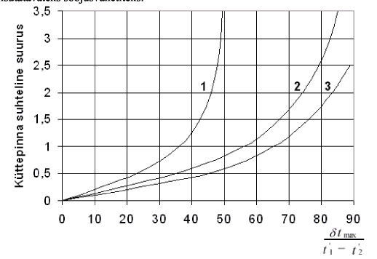
При выборе схемы движения теплоносителя основным сравнительным показателем является относительная величина поверхности теплообмена, которая обеспечивает теплоносителю с наибольшим (максимальным) изменением температуры необходимое изменение температуры δt_{max} ( Δt_{s} ) в условиях заданной разности температур теплоносителей на входе в теплообменник t’₁ –t’₂ = ΔTmax.
Теплообменная поверхность теплообменника с противоточным движением теплоносителя – минимальна при всех значениях δt_{max} и t’₁ –t’₂. Помимо этого схема противотока единственно возможная в той области, где изменение температур одного или обоих теплоносителей приближается к разности температур теплоносителей на входе в теплообменник.
Чем меньше различаются значения изменения температур теплоносителя δt_{max} и величины t’₁ –t’₂ = ΔTmax между собой, тем больше становится теплообменная поверхность теплообменника и тем дороже становится теплообменник.
С другой стороны, уменьшение этого соотношения свидетельствует об увеличении к.п.д. использования содержащейся теплоты в теплоносителе.

Таким образом, при выборе теплообменника следует выбирать оптимальное соотношение стоимости теплообменника и к.п.д. использования теплоты теплоносителя.
По способу движения теплоносителя относительно поверхности нагрева теплообменники могут быть с принудительной и естественной циркуляцией, а также оросительные.
Требования, предъявляемые к теплообменникам:
- экономичность и высокая производительность,
- обеспечение качества продукции в заданном технологическом процессе,
- простая и недорогая конструкция,
- компактность и малая масса,
- удобство и надежность эксплуатации и ремонта,
- современное техническое и эстетическое исполнение.
НАЗНАЧЕНИЕ ПЛАСТИНЧАТЫХ ТЕПЛООБМЕННИКОВ
Теплообменники – специализированные агрегаты передачи тепла. Оно передается греющей стороной нагреваемой. Горячий теплоноситель предает тепло холодному через тонкую стенку, которая их разделяет. Обычно такая стенка представляет собой гофрированную пластину из нержавейки малой толщины.
Основное применение пластинчатых теплообменников – горячее водоснабжение, отопление, кондиционирование промышленных и административных зданий и, конечно, предприятиях жилищно-коммунального хозяйства - жилых домов. Производство теплообменников также актуально, например, для охлаждения масла или пастеризации пива. Использование теплообменника экономично и удобно. Проекты теплообменников различаются в зависимости от объекта или специфических потребностей заказчика.
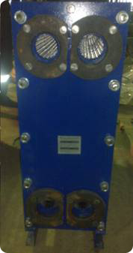 | 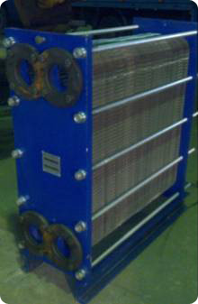 | 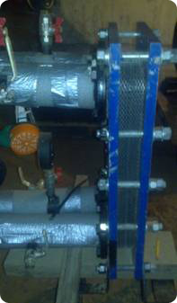

КОНСТРУКЦИЯ ТЕПЛООБМЕННИКА

Конструкция теплообменника не очень сложна. Передняя стальная плита не может двигаться, задняя – может. Между плитами располагаются гофрированные пластины. Для их изготовления используется пищевая нержавеющая сталь 12Х18Н10Т или AISI 304;316.
Между соседними пластинами предусмотрены специальные каналы для жидкостей. Направляющие помогают установить пластины в том направлении, в котором требуется. Каналы с нагреваемой и греющей водой чередуются между собой.
Жесткости конструкции и высокой турбулентности потока и большей поверхности нагрева (по сравнению с ровной пластиной) удается добиться за счет гофрирования пластин. Специальные болты закрепляют пластины между плитами. Прокладки направляют жидкость в нужные каналы и уплотняют соединение. Их делают из пищевой резины ПС-04 (EPDM), имеющей твердость по Шору 75 ед. и максимальную рабочую температуру до 175 °С.

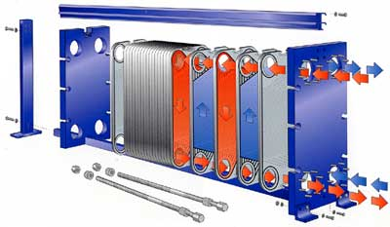

Пластинчатые теплообменники во многом превосходят теплообменники других видов:
- Они компактны. Их удобно монтировать и обслуживать
- Теплопотери и потери давления очень низки, а теплопередача, напротив, высока
- Изоляция, ремонт и производство монтажно-наладочных работ обходится совсем недорого
- Можно добавлять пластины и тем самым наращивать мощность
- В тепловом пункте можно установить такой теплообменник прямо на пол
Полуразборные и разборные пластинчатые теплообменники:
- темплообменник полуразборный ( пластины 0,2 м²; поверхность нагрева до 70 м²);
- теплообменник разборный (пластины 0,4 м²; поверхность нагрева до 140 м²);
- теплообменник разборный (пластины 0,15 м²; поверхность нагрева до 40 м²;) Поставляются с пластинами двух типов: В и Н (пластины высокого и низкого гидравлического сопротивления).
- разборные (пластины 0,04 м², поверхность нагрева до 5 м²);

РАЗЛИЧИЯ ТЕПЛООБМЕННИКОВ
Разборные | Полуразборные
Пластины, из которых они состоят, в отличие от полуразборных теплообменников, состоящих из секций, разделены между собой прокладками. | В полуразборных теплообменниках секции состоят из сваренных попарно пластин и разделяются резиновыми прокладками.
Применимы в системах теплоснабжения и других теплообменных процессах. | Применимы в ситуациях, когда участвующая в теплообмене среда загрязняет поверхность (пар, вода тепловой сети).
Помимо воды есть и другие неагрессивные среды, при работе с которыми целесообразно применять теплообменники. Это масло, этилен гликоль и другие. Но разборные и полуразборные теплообменники подходят и для агрессивных сред: отработанных газов, минеральной воды, различных по концентрации кислот.
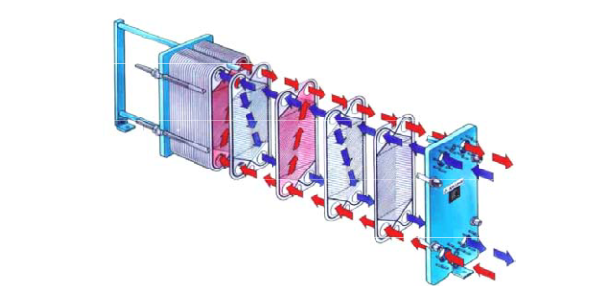

Геометрия рельефной гофрированной структуры пластины определяет гидравлическое сопротивление теплообменника, конкретное значение которого выражается через высоту и угол установки пластины.
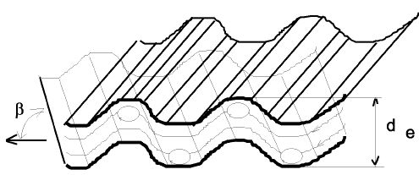

Рис. Схема пластинчатого теплообменника
Угол установки β в значительной мере влияет на теплопередачу в теплообменнике, поскольку изменение угла установки пластины вызывает изменение в структуре основного потока. А это существенно как для перепада давления, так и для теплоотдачи, поскольку с увеличением угла установки β в промежутке от 0 до 180 ⁰С при том же значении числа Re перепад давления может увеличиваться в 500 раз, а теплоотдача – в 4 – 10 раз.
Изменения линий обтекания потоком теплоносителя при различных значения угла установки β:
β = 0⁰ - двухмерное истечение потока в канале, коэффициенты теплоотдачи находятся по обычным формулам.
30⁰ ≤ β ≤ 90⁰ – происходит смешивание линий обтекания в двух направлениях (в том числе и в обратном ходе), которое увеличивает теплоотдачу.
β = 80⁰ - в потоке теплоносителя есть зигзагообразные линии обтекания, перепад давления и теплоотдача максимальные, но не намного больше, чем при угле установки β =72⁰.
β = 90⁰ – разрозненные линии обтекания являются причиной снижения перепада давления и теплоотдачи на уровень, равный углу установки β = 60⁰.
β = 45⁰ – опытные данные показывают, что теплоотдача по ширине пластины - неоднородная; усредненные коэффициенты теплоотдачи зависят длины пластины.
Аппараты воздушного охлаждения
Широкое распространение в промышленности получили аппараты воздушного охлаждения (АВО), в которых в качестве охлаждающего агента используется поток атмосферного воздуха, нагнетаемый специально установленными вентиляторами.
Использование аппаратов этого типа позволяет осуществить значительную экономию охлаждающей воды, уменьшить количество сточных вод, исключает необходимость очистки наружной поверхности теплообменных труб. Такие аппараты используются в качестве конденсаторов и холодильников.
Сравнительно низкий коэффициент теплоотдачи со стороны потока воздуха, характерный для этих аппаратов, компенсируется значительным оребрением наружной поверхности труб, а также сравнительно высокими скоростями движения потока воздуха.
Аппараты воздушного охлаждения различного типа изготовляются по соответствующим стандартам, в которых предусмотрены большие диапазоны по величине поверхности, степени оребрения и виду конструкционного материала, используемого для их изготовления (сталь различных марок, латунь, алюминиевые сплавы, биметалл).
Аппараты воздушного охлаждения (АВО) подразделяются на следующие типы: горизонтальные АВГ (рисунок), зигзагообразные АВЗ, малопоточные АВМ, для вязких продуктов АВГ-В, для высоковязких продуктов АВГ- ВВ.
Погружные аппараты
Специфической особенностью аппаратов этого типа является наличие емкости-ящика, в которую погружены теплообменные трубы. В ящике находится охлаждающая среда, например, вода. Аппараты этого типа используют в качестве холодильников или конденсаторов-холодильников.
Различают змеевиковые и секционные аппараты. Теплообменная поверхность состоит из труб, соединенных при помощи сварки или на фланцах; переход из одной трубы в другую осуществлен при помощи двойников.
Охлаждаемый поток последовательно проходит трубы, расположенные в данном горизонтальном ряду, после чего переходит в трубы следующего ряда и т. д.
При большом расходе охлаждающегося потока для уменьшения гидравлического сопротивления применяют коллекторные змеевиковые холодильники, в которых охлаждаемый поток при помощи специального коллектора разбивается на несколько параллельных потоков.
Меньшее гидравлическое сопротивление коллекторного аппарата по сравнению с однопоточным достигается за счет снижения скорости потока и длины пути.
В случае использования подобного аппарата в качестве конденсатора-холодильника, когда вследствие частичной или полной конденсации объем потока резко уменьшается, можно применять коллекторные погружные аппараты с переменным числом потоков. В начале аппарата, где движутся в основном пары, объем которых значителен, число параллельных потоков может быть более высоким, чем в той части аппарата, где завершена конденсация паров и происходит охлаждение конденсата.
Такое устройство полезно для повышения теплового эффекта аппарата, так как при сохранении первоначального числа потоков по всему их пути скорость движения конденсата в конечной части аппарата может оказаться небольшой, а, следовательно, коэффициент теплопередачи в этой части аппарата будет низким.
Следует иметь в виду, что неправильный выбор места сокращения числа потоков по пути конденсирующейся среды может привести к повышению гидравлических сопротивлений, как это имело место на некоторых действующих установках.
К недостаткам аппаратов подобного типа относится их громоздкость и повышенный расход металла. Кроме того, в ящике свободное сечение для прохода воды велико, вследствие чего скорость движения воды мала и относительно малы коэффициенты теплоотдачи от стенок змеевика к воде.
Такие аппараты используются на ряде действующих нефтеперерабатывающих заводов и при строительстве новых установок, как правило, не применяют.
Оросительные аппараты
Аппараты этого типа применяются в качестве холодильников и конденсаторов. Они представляют собой змеевик, состоящий из соединенных
двойниками труб, которые расположены горизонтальными и вертикальными рядами. Чаще всего это коллекторные змеевики.
Спиральные теплообменные аппараты
Спиральные теплообменники получили в промышленности сравнительно широкое распространение, что объясняется рядом важных преимуществ их по сравнению с теплообменными аппаратами других типов.
Спиральные теплообменники могут изготовляться из любого рулонного материала, подвергаемого холодной обработке и свариванию.
Теплообменники компактны, их конструкция предусматривает возможность полного противотока. Площадь поперечного сечения каналов по всей длине остается неизменной, и поток не имеет резких изменений направлений, благодаря чему загрязнение поверхности спиральных теплообменников меньше, чем теплообменных аппаратов других типов, кроме того, ряд конструкций их позволяет проводить сравнительно легкую очистку в случае, не требующем для удаления осадка механического воздействия. Гидравлическое сопротивление спиральных теплообменников при одинаковой скорости движения жидкости меньше, чем у кожухотрубчатых.
Спиральные теплообменники различных конструкций нашли применение для систем жидкость–жидкость, для систем жидкость–пар в качестве конденсаторов, нагревателей и испарителей, для охлаждения и нагревания паро-газовых смесей. Спиральные теплообменники специальной конструкции могут компоноваться с ректификационными колоннами и применяться в качестве дефлегматоров.
Одно из назначений спиральных теплообменников — нагревание и охлаждение высоковязких жидкостей. Так как вязкая жидкость проходит по одному каналу, то устраняется проблема равномерного распределения вязкой жидкости по трубам.
Нами для вязких жидкостей (прядильный раствор синтетического волокна «нитрон») испытывался спиральный теплообменник со сквозными каналами для прядильного раствора и спиральным каналом, по которому поступали пар или охлаждающая вода. Спиральные теплообменники могут успешно применяться для шламов и жидкостей, содержащих волокнистые материалы. Применение специальных теплообменников для газов ограничено малым поперечным сечением канала.
За рубежом спиральные теплообменники изготовляют из углеродистой и коррозионностойкой сталей, хастеллоя В и С, никеля и никелевых сплавов, алюминиевых сплавов и титана.
При относительно высоких давлениях в каналах часть зарубежных фирм в целях снижения веса и придания достаточной прочности производит навивку теплообменников из стали разной толщины. Внутренние витки с меньшим радиусом навиваются из более тонкого материала, а наружные витки с большим радиусом — из металла большей толщины. Полотнища разной толщины свариваются под углом, для того чтобы более жесткий шов не мешал навивке спирали.
В ряде случаев спиральные теплообменники конструируют с расчетом на применение анодной антикоррозионной защиты или защитных покрытий.
Пластинчато-ребристые теплообменники
Пластинчато-ребристые теплообменники (теплообменники с вторичными поверхностями) нашли широкое распространение в химической промышленности в качестве теплообменников, конденсаторов, испарителей для чистых газов и жидкостей, в том числе высоковязких. Их применяют главным образом в крупных установках по разделению методом глубокого охлаждения воздуха, углеводородных газов, в установках для сжижения и ректификации водорода. Широкое распространение пластинчато-ребристые теплообменники получили благодаря своей компактности, достигающей 2000 м2 поверхности теплообмена на 1 м3 объема теплообменника, что во много раз превышает компактность всех остальных видов теплообменников. В пластинчато-ребристых теплообменниках возможно одновременно в одном блоке проводить теплообмен между четырьмя и более теплоносителями, что достигается соответствующей конструкцией коллекторов. Особенно выгодно применять пластинчато-ребристые теплообменники в качестве реверсивных, в которых часто приходится регулировать температурные напоры рециркуляцией одного из потоков, что находит широкое применение в установках глубокого холода.
Нагревающие и охлаждающие агенты
Основным источником энергии на нефтеперерабатывающих заводах является теплота, получаемая при сгорании топлива. При этом тепло либо непосредственно используется для нагрева, либо передается при помощи промежуточных теплоносителей.
В первом случае топливо сжигают в аппарате, служащем непосредственно для нагрева, например, в трубчатой печи. Во втором случае тепло сжигаемого топлива используется для нагрева теплоносителя, который далее транспортируется к месту потребления тепловой энергии.
Наиболее удобным и распространенным теплоносителем является водяной пар. Его легко транспортировать к месту потребления, а централизованное производство водяного пара в ТЭЦ или в крупной котельной позволяет наиболее эффективно использовать тепло топлива, совмещая производство водяного пара с выработкой электроэнергии (ТЭЦ). Достоинствами водяного пара как теплоносителя являются высокий коэффициент теплоотдачи при его конденсации, большие величины скрытой теплоты конденсации (испарения), возможность использования конденсата и др.
Обычно в качестве теплоносителя используется насыщенный водяной пар, так как расход перегретого водяного пара высок вследствие его малой теплоемкости, а коэффициент теплоотдачи от перегретого пара к теплообменной поверхности мал, в связи с чем требуется значительная поверхность теплообмена.
К недостаткам водяного пара как теплоносителя относится сравнительно низкая его температура при высоком давлении. Так, при абсолютном давлении Р = 0,98 МПа температура конденсации пара равна 179 °С, и, следовательно, использовать его можно при нагреве до температуры не выше 160…170 °С. Для нагрева до 200 °С требуется насыщенный пар давлением 2,5…3,0 МПа. Значительного снижения давления в теплообменной аппаратуре при нагреве до высоких температур можно достигнуть, применяя конденсирующийся теплоноситель с более высокой температурой кипения.
В промышленной практике применяют такие теплоносители, как смесь дифенила и дифенилоксида, известная под названием даутерма, ртуть и др. Температура кипения даутерма при атмосферном давлении равна 257 °С, а при температуре 350 °С абсолютное давление насыщенных паров даутерма приблизительно составляет 0,6 МПа. Однако скрытая теплота его конденсации значительно ниже, чем для водяного пара и составляет 251 кДж/кг при атмосферном давлении. При нагреве до температуры выше 400 °С находит применение смесь азотнокислых и азотистокислых солей натрия и калия. Так, смесь солей, состоящая из NaNO2 (40 %), NaNO3 (7 %) и KNO3 (53 %) имеет теплоту плавления 81,6 кДж/кг, температуру плавления 142 °С, теплоемкость 1,6 кДж/(кг · К) и вязкость при 260 °С, равную 4 мПа · с, а при 538 °С — 1,0 мПа · с. В частности, такой теплоноситель применялся на установке каталитического крекинга с неподвижным слоем катализатора.
На нефтеперерабатывающих заводах в качестве теплоносителя для нагрева до температуры выше 200 °С часто используются высококипящие нефтепродукты. В этом случае теплоноситель нагревают в трубчатой печи, транспортируют к месту его использования, а после охлаждения возвращают в печь для нагрева. Иногда в качестве теплоносителя применяют дымовые газы или горячий воздух, нагреваемый в топках под давлением. Недостатками такого теплоносителя являются низкий коэффициент теплоотдачи к теплообменной поверхности (обычно не выше 58 Вт/(м2 · К) и малая теплоемкость 1,05…1,26 кДж/(кг · К). Низкий коэффициент теплоотдачи может быть несколько скомпенсирован созданием более высокого температурного напора, что в случае использования дымовых газов не представляет затруднений.
В некоторых отраслях промышленности в качестве теплоносителя используют перегретую воду при температуре 350…360 °С, которая циркулирует в системе под давлением выше 20 МПа.
В некоторых контактных процессах нефтепереработки применяют твердые теплоносители, в качестве которых используют катализатор, кокс, малоактивный материал и др. Применение этих теплоносителей обычно связано с особенностями технологических процессов. Теплоносителями являются также все получаемые на нефтеперерабатывающих установках высокотемпературные потоки, тепло которых может быть использовано для нагрева сырья в регенераторах тепла.
Помимо топлива источником тепла может служить также электроэнергия. Применение электроэнергии в качестве источника тепла в нефтеперерабатывающей промышленности ограничено.
Наиболее распространенным и дешевым охлаждающим агентом является вода, используемая для охлаждения до 30…35 °С. В зависимости от дефицитности воды и затрат, связанных с ее транспортировкой, на нефтеперерабатывающих заводах организуется проточное или так называемое оборотное водоснабжение. При оборотном водоснабжении нагретая вода повторно используется после ее охлаждения путем частичного испарения в градирнях или специальных бассейнах. Иногда температура воды понижается при частичном ее испарении под вакуумом.
Воду широко применяют в качестве охлаждающего агента вследствие ее доступности и относительно высокого коэффициента теплоотдачи к поверхности.
Вместе с тем необходимо отметить, что в связи с интенсивным развитием промышленности применение воды в качестве охлаждающего агента для многих районов является ограничивающим фактором. Кроме того, использование воды промышленными предприятиями часто является источником загрязнения водоемов и требует осуществления комплекса мероприятий по очистке воды перед ее сбросом. Важнейшим элементом по охране окружающей среды является такая организация водоснабжения, при которой осуществляется замкнутый цикл, т. е. отсутствуют стоки воды в водоемы.
Следует также отметить, что использование воды в качестве охлаждающего агента связано с загрязнением наружной поверхности холодильников и конденсаторов, вследствие отложения накипи и других возможных загрязнений, содержащихся в воде. Это обстоятельство приводит к снижению коэффициента теплопередачи, а также ухудшению условий охлаждения и требует сравнительно трудоемкой периодической очистки поверхности охлаждения.
Важность и необходимость сокращения расхода воды на нефтеперерабатывающих и нефтехимических заводах вытекает также из того, что расход воды на этих предприятиях высок и составляет от 30 до 150 м3 на 1 т нефти, а затраты на сооружение системы водоснабжения и канализации составляют 9…12% стоимости всего завода.
Одним из важнейших мероприятий, позволяющих существенно снизить расход воды, является применение воздуха в качестве охлаждающего агента. В этом случае атмосферный воздух при помощи мощных вентиляторов нагнетается в аппараты воздушного охлаждения.
Затраты энергии на привод вентиляторов во многих случаях меньше затрат энергии на водяное охлаждение, в которые входят затраты как на подъем воды из водоемов, так и на перемещение воды при оборотном водоснабжении, а если учесть еще и затраты, связанные с созданием и эксплуатацией системы канализации, а также ущерб, нанесенный вследствие загрязнения водоемов, то, как это показано многими технико-экономическими расчетами, применение воздуха в качестве охлаждающего агента является важным мероприятием для всего народного хозяйства.
Достоинством воздуха как охлаждающего агента является его доступность и то, что он практически не приводит к загрязнению наружной поверхности охлаждения; к недостаткам этого агента по сравнению с водой является сравнительно низкий коэффициент теплоотдачи со стороны воздуха (до 58 Вт/(м2 · К)), который, однако, можно скомпенсировать значительным оребрением наружной поверхности аппарата. Недостатком является также сравнительно низкая теплоемкость (1,0 кДж/(кг · К)), вследствие чего массовый расход воздуха в 4 раза превышает расход воды. К недостаткам воздуха, как охлаждающего агента, следует отнести также существенные колебания начальной температуры воздуха, обусловливаемые как географическим местом расположения, так и временем года; значительные колебания температуры имеют место также в течение суток. Все это необходимо всесторонне учитывать при выборе размеров поверхности аппаратов воздушного охлаждения. Кроме того, надо организовывать систему для возможного регулирования количества нагнетаемого воздуха.
Наиболее трудные условия охлаждения при помощи воздуха имеют место при жарком климате и в летнее время. В стандартных аппаратах воздушного охлаждения предусматривается возможность частичного (на несколько градусов) снижения начальной температуры воздуха путем его увлажнения за счет впрыскивания воды с помощью форсунок. При необходимости охлаждения до низких температур (< 10…15 °С) применяют специальные хладоагенты – аммиак, пропан, этан и другие сжиженные газы. В нефтепереработке подобные охлаждающие агенты используются при депарафинизации масел, низкотемпературном сернокислотном алкилировании изобутана олефинами, при производстве некоторых высоковязких присадок и др. При испарении сжиженных газов скрытая теплота, необходимая для превращения жидкости в пар, отнимается от охлаждаемого потока. Образующиеся пары хладоагента подвергаются компрессии или абсорбции и вновь сжижаются, и возвращаются в процесс.
Технологические печи
Назначение, принцип действия и классификация трубчатых печей
Трубчатая печь — высокотемпературное термотехнологическое устройство с рабочей камерой, огражденной от окружающей атмосферы. Печь предназначена для нагрева углеводородного сырья теплоносителем, а также для нагрева и осуществления химических реакций за счет тепла выделенного при сжигании топлива непосредственно в этом аппарате. Трубчатые печи используются при необходимости нагрева среды (углеводородов) до температур более высоких, чем те, которых можно достичь с помощью пара, т. е. примерно свыше 230 °С. Несмотря на сравнительно большие первоначальные затраты, стоимость тепла, отданного среде при правильно спроектированной печи, дешевле, чем при всех других способах нагрева до высоких температур. В качестве топлива могут применяться продукты отходов различных процессов, в результате чего не только используется тепло, получаемое при их сжигании, но часто устраняются и затруднения, связанные с обезвреживанием этих отходов.
Трубчатые печи получили широкое распространение в нефтехимической промышленности, где их используют для высокотемпературного нагрева и реакционных превращений жидких и газообразных нефтепродуктов (пиролиза, крекинга). Нашли они применение и в химической промышленности.
Трубчатая печь относится к аппаратам непрерывного действия с наружным огневым обогревом.
Впервые трубчатые печи предложены русскими инженерами В. Г. Шуховым и С. П. Гавриловым. Сначала печи использовались на промыслах для деэмульгирования нефтей.
Современная печь представляет собой синхронно работающий печной комплекс, т. е. упорядоченную совокупность, состоящую из непосредственно печи, средств обеспечения печного процесса, а также систем автоматизированного регулирования и управления печным процессом и средствами его обеспечения.
Несмотря на большое многообразие типов и конструкций трубчатых печей, общими и основными элементами для них являются рабочая камера (радиация, конвекция), трубчатый змеевик, огнеупорная футеровка, оборудование для сжигания топлива (горелки), дымоход, дымовая труба.
Печь работает следующим образом. Мазут или газ сжигается с помощью горелок, расположенных на стенах или поду камеры радиации.
Газы сгорания из камеры радиации поступают в камеру конвекции, направляются в дымоход и по дымовой трубе уходят в атмосферу.
Продукт одним или несколькими потоками поступает в трубы конвективного змеевика, проходит трубы экранов камеры радиации и нагретый до необходимой температуры, выходит из печи.
Тепловое воздействие на исходные материалы в рабочей камере печи, является одним из основных технологических приемов, ведущих к получению заданных целевых продуктов.
Главной частью трубчатой печи является радиационная секция, которая одновременно является и камерой сгорания.
Передача тепла в радиационной секции осуществляется преимущественно излучением, вследствие высоких температур газов в этой части печи.
Тепло, переданное в этой секции конвекцией, является только небольшой частью от общего количества переданного тепла, т. к. скорость газов, движущихся вокруг труб, большей частью определяется только местной разностью удельных весов газов, и передача тепла естественной конвекцией незначительна.
Продукты сгорания топлива являются первичным и главным источником тепла, поглощаемого в радиационной секции трубчатых печей.
Тепло, выделившееся при горении, поглощается трубами радиационной секции, создающими так называемую поглощающую поверхность.
Поверхность футеровки радиационной секции создает так называемую отражающую поверхность, которая (теоретически) не поглощает тепла, переданного ей газовой средой печи, а только излучением передает его на трубчатый змеевик, 60…80 % всего используемого тепла в печи передается в камере радиации, остальное — в конвективной секции.
Температура газов, выходящих из радиационной секции, обычно достаточно высока, и тепло этих газов можно использовать далее в конвективной части печи.
Камера конвекции служит для использования физического тепла продуктов сгорания, выходящих из радиационной секции обычно с температурой 700…900 °С. В камере конвекции тепло к сырью передается в основном конвекцией и частично излучением трехатомных компонентов дымовых газов.
Величина конвективной секции, как правило, подбирается с таким расчетом, чтобы температура продуктов сгорания, выходящих в боров, была почти на 150 °С выше, чем температура нагреваемых веществ при входе в печь. Поэтому тепловая нагрузка труб в конвективной секции меньше, чем в радиационной, что обусловлено низким коэффициентом теплоотдачи со стороны дымовых газов. С внешней стороны иногда эти трубы снабжаются добавочной поверхностью – поперечными или продольными ребрами, шипами и т. п.
Нагреваемое углеводородное сырье проходит последовательно сначала по змеевикам камеры конвекции, а затем направляется в змеевики камеры радиации. При таком противоточном движении сырья и продуктов сгорания топлива наиболее полно используется тепло, полученное при его сжигании.
Рассмотрим классификацию трубчатых печей.
Классификация печей — это упорядоченное разделение их в логической последовательности и соподчинении на основе признаков содержания на классы, виды, типы и фиксирование закономерных связей между ними с целью определения точного места в классификационной системе, которое указывает на их свойства.
Она служит средством кодирования, хранения и поиска информации, содержащейся в ней, дает возможность распространения обобщенного опыта, полученного теорией и промышленной практикой эксплуатации печей, в виде готовых блоков, комплексных типовых
решений и рекомендаций для разработки оптимальных конструкций печей и условий осуществления в них термотехнологических и теплотехнических процессов.
Главными и естественными по степени существенности основаниями для классификации печей в логической последовательности являются следующие признаки :
— технологические;
— теплотехнические;
— конструктивные.
ТЕХНОЛОГИЧЕСКИЕ ПРИЗНАКИ
По технологическому назначению различают печи нагревательные
и реакционно-нагревательные.
В первом случае целью является нагрев сырья до заданной температуры. Это большая группа печей, применяемых в качестве нагревателей сырья, характеризуется высокой производительностью и умеренными температурами нагрева (300…500 °С) углеводородных сред (установки АТ, АВТ, ГФУ).
Во втором случае кроме нагрева в определенных участках трубного змеевика обеспечиваются условия для протекания направленной реакции.
Эта группа печей многих нефтехимических производств одновременно с нагревом и перегревом сырья используется в качестве реакторов. Их рабочие условия отличаются параметрами высокотемпературного процесса деструкции углеводородного сырья и невысокой массовой скоростью (установки пиролиза, конверсии углеводородных газов и др.).
ТЕПЛОТЕХНИЧЕСКИЕ ПРИЗНАКИ
По способу передачи тепла нагреваемому продукту печи подразделяются:
— на конвективные;
— радиационные;
— радиационно-конвективные.
КОНВЕКТИВНЫЕ ПЕЧИ
Конвективные печи — это один из старейших типов печей. Они являются как бы переходными от нефтеперегонных установок к печам радиационно-конвективного типа.
Практически в настоящее время эти печи не применяются, так как по сравнению с печами радиационными или радиационно-конвективными они требуют больше затрат как на их строительство, так и во время эксплуатации. Исключение составляют только специальные случаи, когда необходимо нагревать чувствительные к температуре вещества сравнительно холодными дымовыми газами.
Печь состоит из двух основных частей — камеры сгорания и трубчатого пространства, которые отделены друг от друга стеной, так что трубы не подвергаются прямому воздействию пламени и большая часть тепла передается нагреваемому веществу путем конвекции.
Чтобы предотвратить прожог первых рядов труб, куда поступают сильно нагретые дымовые газы из камеры сгорания, и чтобы коэффициент теплоотдачи удерживался в пределах, приемлемых по технико-экономическим соображениям, при сжигании используется значительный избыток воздуха или 1,5…4-кратная рециркуляция остывших дымовых
газов, отводимых из трубчатого пространства и нагнетаемых воздуходувкой снова в камеру сгорания. Дымовые газы проходят через трубчатое пространство сверху вниз. По мере падения температуры газов соответственно равномерно уменьшается поперечное сечение трубчатого пространства, при этом сохраняется постоянная объемная скорость продуктов сгорания.
РАДИАЦИОННЫЕ ПЕЧИ
В радиационной печи все трубы, через которые проходит нагреваемое вещество, помещены на стенах камеры сгорания. Поэтому у радиационных печей камера сгорания значительно больше, чем у конвективных.
Все трубы подвергаются прямому воздействию газообразной среды, которая имеет высокую температуру. Этим достигается:
а) уменьшение общей площади теплоотдачи печи, так как количество тепла, отданного единице площади труб, путем радиации при одинаковой температуре среды (особенно при высоких температурах этой среды), значительно больше, чем количество тепла, которое можно передать путем конвекции;
б) хорошая сохранность футеровки за трубчатыми змеевиками, благодаря тому, что снижается ее температура, во-первых, за счет прямого закрытия части ее трубами, во-вторых, за счет отдачи тепла излучением футеровкой более холодным трубам.
Обычно нецелесообразно закрывать все стены и свод трубами, так как этим ограничивается теплоизлучение открытых поверхностей, а в результате уменьшается общее количество тепла, отдаваемого единицей площади труб.
Например, у современных типов кубовых печей отношение эффективной открытой поверхности к общей внутренней поверхности печи
колеблется в пределах 0,2…0,5.
Чисто радиационные печи из-за простоты конструкции и большой тепловой нагрузки труб имеют самые низкие капитальные затраты на единицу переданного тепла. Однако они не дают возможности использовать тепло продуктов сгорания, как это имеет место y радиационно-конвективньгх печей. Поэтому радиационные печи работают с меньшей тепловой эффективностью.
Радиационные печи применяются при нагреве веществ до низких температур (приблизительно до 300 °С), при небольшом их количестве, при необходимости использования малоценных дешевых топлив и в тех случаях, когда особое значение придается низким затратам на сооружение печи.
РАДИАЦИОННО-КОНВЕКТИВНЫЕ ПЕЧИ
Радиационно-конвективная печь имеет две отделенные друг от друга секции: радиационную и конвективную. Большая часть используемого тепла передается в радиационной секции (обычно 60…80 % всего использованного тепла), остальное – в конвективной секции.
Конвективная секция служит для использования физического тепла продуктов сгорания, выходящих из радиационной секции обычно с температурой 700…900 °С, при экономически приемлемой температуре нагрева 350…500 °С (соответственно температуре перегонки). Величина конвективной секции, как правило, подбирается с таким расчетом, чтобы температура продуктов сгорания, выходящих в боров, была почти на 150 °С выше, чем температура нагреваемых веществ при входе в печь. Поэтому тепловая нагрузка труб в конвективной секции меньше, чем в радиационной, что обусловлено низким коэффициентом теплоотдачи со стороны дымовых газов.
С внешней стороны иногда эти трубы снабжаются добавочной поверхностью – поперечными или продольными ребрами, шипами и т. п. Почти все печи, эксплуатируемые в настоящее время на нефтеперерабатывающих заводах, являются радиационно-конвекционными.
В печах такого типа трубные змеевики размещены и в конвекционной и в радиантной камерах.
По конструктивному оформлению трубчатые печи классифицируются:
— по форме каркаса:
а) коробчатые ширококамерные, узкокамерные;
б) цилиндрические;
в) кольцевые;
г) секционные;
— по числу камер радиации:
а) однокамерные;
б) двухкамерные;
в) многокамерные;
— по расположению трубного змеевика:
а) горизонтальное;
б) вертикальное;
— по расположению горелок:
а) боковое;
б) подовое;
— по топливной системе:
а) на жидком топливе (Ж);
б) на газообразном топливе (Г);
в) на жидком и газообразном топливе (Ж+Г);
— по способу сжигания топлива:
а) факельное;
б) беспламенное сжигание;
— по расположению дымовой трубы:
а) вне трубчатой печи;
б) над камерой конвекции;
— по направлению движения дымовых газов:
а) с восходящим потоком газов;
б) с нисходящим потоком газов;
г) с горизонтальным потоком газов.
Показатели работы печей
Каждая трубчатая печь характеризуется тремя основными показателями:
— производительностью,
— полезной тепловой нагрузкой,
— коэффициентом полезного действия.
Производительность печи выражается количеством сырья, нагреваемого в трубных змеевиках в единицу времени (обычно в т/сутки).
Она определяет пропускную способность печи, т. е. количество нагреваемого сырья, которое прокачивается через змеевики при установленных параметрах работы (температуре сырья на входе в печь и на выходе из нее, свойствах сырья и т. д.).
Таким образом, для каждой печи производительность является наиболее полной ее характеристикой.
Полезная тепловая нагрузка — это количество тепла, переданного в печи сырью (МВт, Гкал/ч). Она зависит от тепловой мощности и размеров печи. Тепловая нагрузка большинства эксплуатируемых печей 8…16 МВт.
Перспективными являются более мощные печи с тепловой нагрузкой 40…100 МВт и более.
Коэффициент полезного действия печи характеризует экономичность ее эксплуатации и выражается отношением количества полезно используемого тепла Qпол к общему количеству тепла Qобщ, которое выделяется при полном сгорании топлива.
Расположение дымовой трубы:
а — вне трубчатой печи; б — над камерой конвекции
Полезно использованным считается тепло, воспринятое всеми нагреваемыми продуктами (потоками): сырьем, перегреваемым в печи паром и в некоторых случаях воздухом, нагреваемым в рекуператорах (воздухоподогревателях).
Значение коэффициента полезного действия зависит от полноты сгорания топлива, а также от потерь тепла через обмуровку печи и с уходящими в дымовую трубу газами.
Трубчатые печи, эксплуатируемые в настоящее время на нефтеперерабатывающих заводах, имеют КПД в пределах 0,65…0,87.
Повышение коэффициента полезного действия печи за счет более полного использования тепла дымовых газов возможно до значения, определяемого их минимальной температурой. Как правило, температура дымовых газов, покидающих конвекционную камеру, должна быть выше начальной температуры нагреваемого сырья не менее чем на 120…180 °С.
Эксплуатационные свойства каждой печи наряду с перечисленными показателями характеризуются:
— теплонапряженностью поверхности нагрева;
— тепловым напряжением топочного объема;
— гидравлическим режимом в трубном змеевике при установившейся работе.
От комплекса этих показателей зависят эффективность работы трубчатых печей и срок их службы.

